AR Coloring Appcation

-전북 문화제-

Ver 1.0

컨텐츠 관리자용

연혁

|  |  |  |  |
| --- | --- | --- | --- |
| 제작일자 | 버전 | 상세내용 | 비고 |
| 2021.12.12 | Ver1.0 | 프로젝트 완성, 메뉴얼작성 | 최초제작자-홍은기(dmsrlsla@gmail.com) |
|  |  |  |  |
|  |  |  |  |
|  |  |  |  |
|  |  |  |  |
|  |  |  |  |
|  |  |  |  |
|  |  |  |  |
|  |  |  |  |

목차

1. 프로젝트 구성

1.1 기본 제원

1. 빌드 방법
   1. 프로젝트 오픈
   2. 빌드세팅 진입
   3. 빌드 세팅 창 확인
   4. 플랫폼 설정방법
   5. 빌드예시
2. Start Scene
   1. Loading Page
   2. Tutorial Page
3. Tracking Scene
   1. ProgramManger
   2. ColorProcess
   3. Main UI
   4. AR Camera
   5. Image Target
   6. Target Camera
4. FBX 파일 매핑방법
5. Vuforia 라이선스 등록
6. 기타
7. 프로젝트 구성
   1. 기본 제원

Vuforia : Main AR Camera System

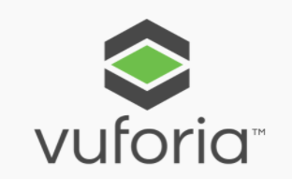

<https://developer.vuforia.com/>

Unity : 앱 제작 엔진. **(Ver 2021.1.15f)**

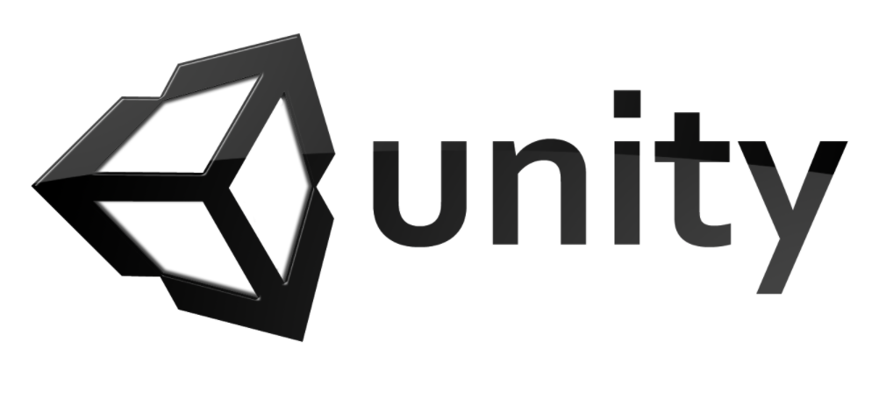

<https://unity.com/>

<https://unity3d.com/get-unity/download/archive?_ga=2.257737099.1046614588.1639310770-170385583.1636065656> (**2021.1.15f** 버전 다운로드 아카이브)

Ar Color : 제작시 참조한 유니티 전용 컬러북 API.

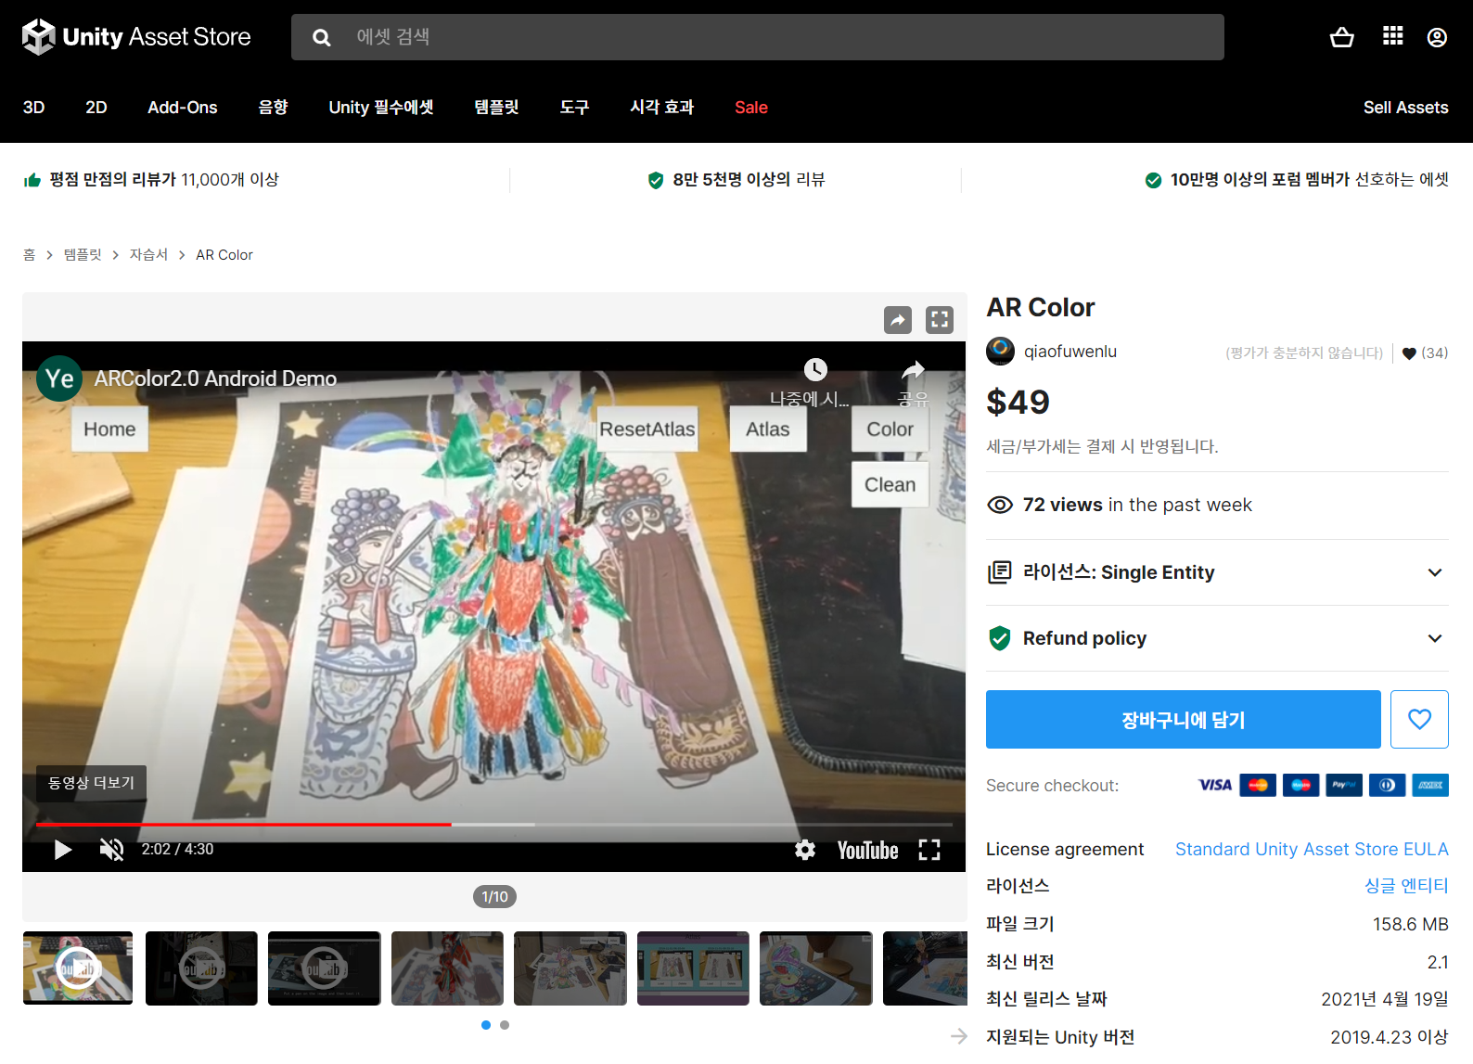

<https://assetstore.unity.com/packages/templates/tutorials/ar-color-156924?locale=ko-KR>

1. 프로젝트 사용 방법(빌드)
   1. 압축된 프로젝트를 풀고, 유니티 엔진으로 해당 프로젝트를 엽니다.

**(유니티 버전은 2021.1.15f 버전으로 작성되었습니다.)**

2.2 [File]->[Build Setting]으로 들어갑니다.

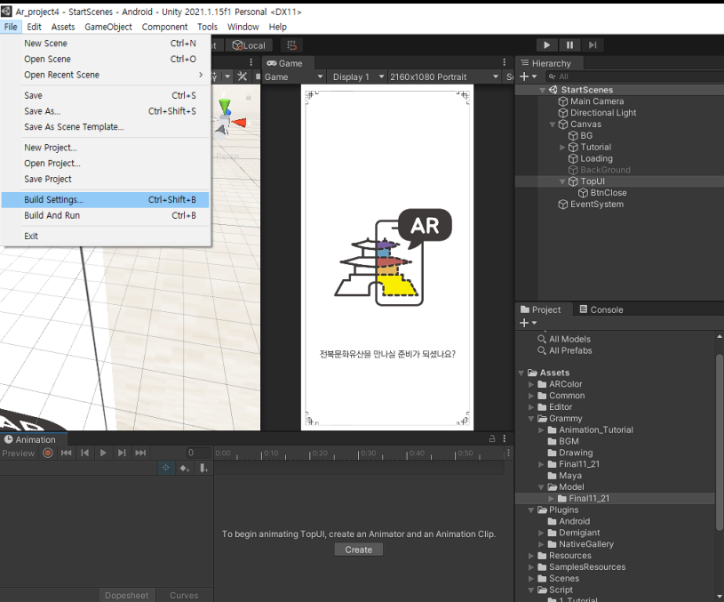

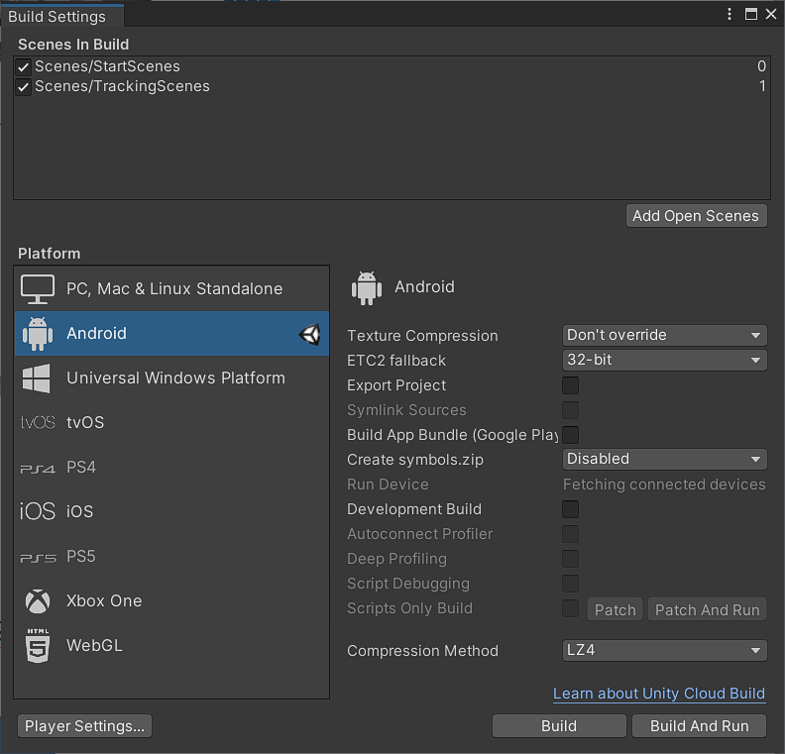

2.3 Scene In Build에서, StartScene과 Tracking Scene이 정상적으로 등록되었는지 확인합니다. 두 씬사이의 순서도 중요한데, 0이 좀 더 빠릅니다.

2.4 Platform 상태를 확인합니다. (프로젝트 첫 오픈에는 PC일 확률이 높습니다.)

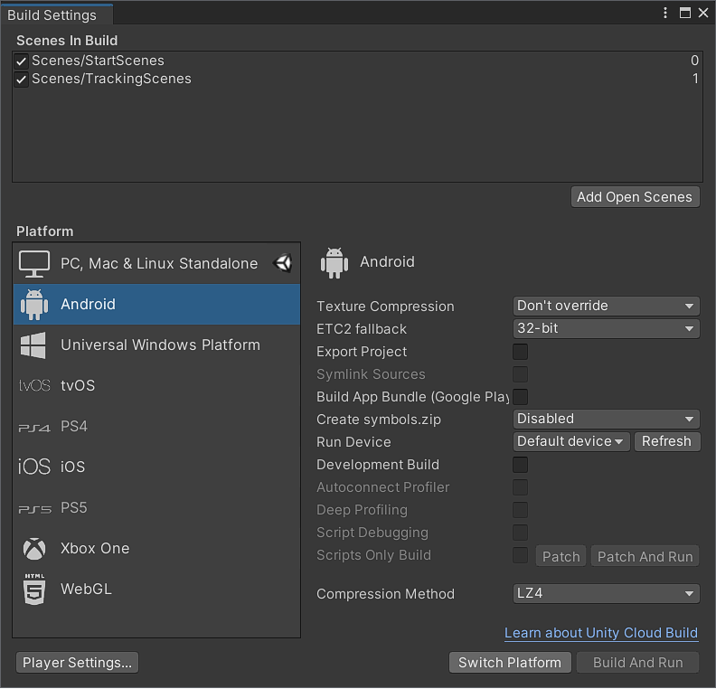

이 경우, 빌드 타겟 머신을 교체하고, Anroid로 세팅하여 스위치 플랫폼을 진행합니다.

(iOS의 경우도 플랫폼은 여기서 바꿉니다. 테스트는 진행하지 않았습니다.)

만약, 스위치 플랫폼이 되지 않으면, SDK가 설치되지 않은 케이스입니다.

<https://docs.unity3d.com/kr/530/Manual/android-sdksetup.html>

를 참조하여 SDK부터 세팅합니다.

2.5 빌드버튼이 활성화 되어있다면, 빌드를 실행합니다.

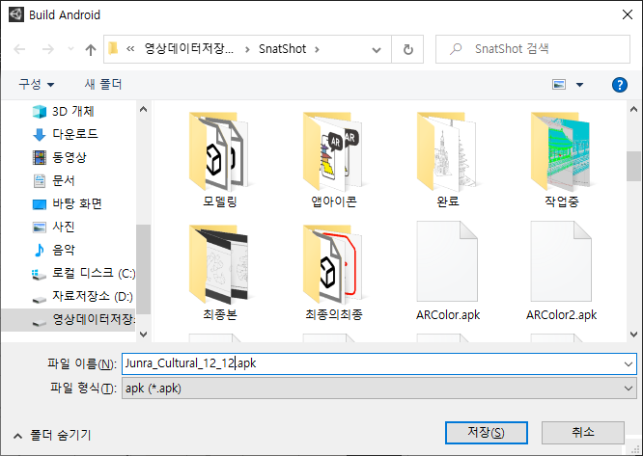

3. StartScene

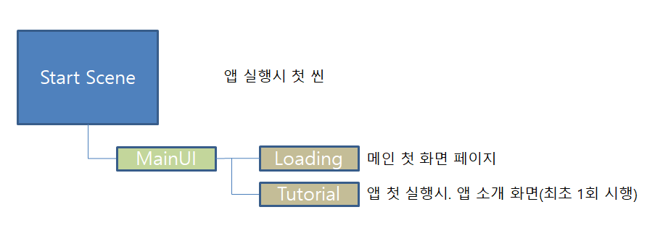

앱 시작시 첫 화면입니다.

3.1 LoadingPage : 앱 실행시 나오는 첫 로고 페이지입니다

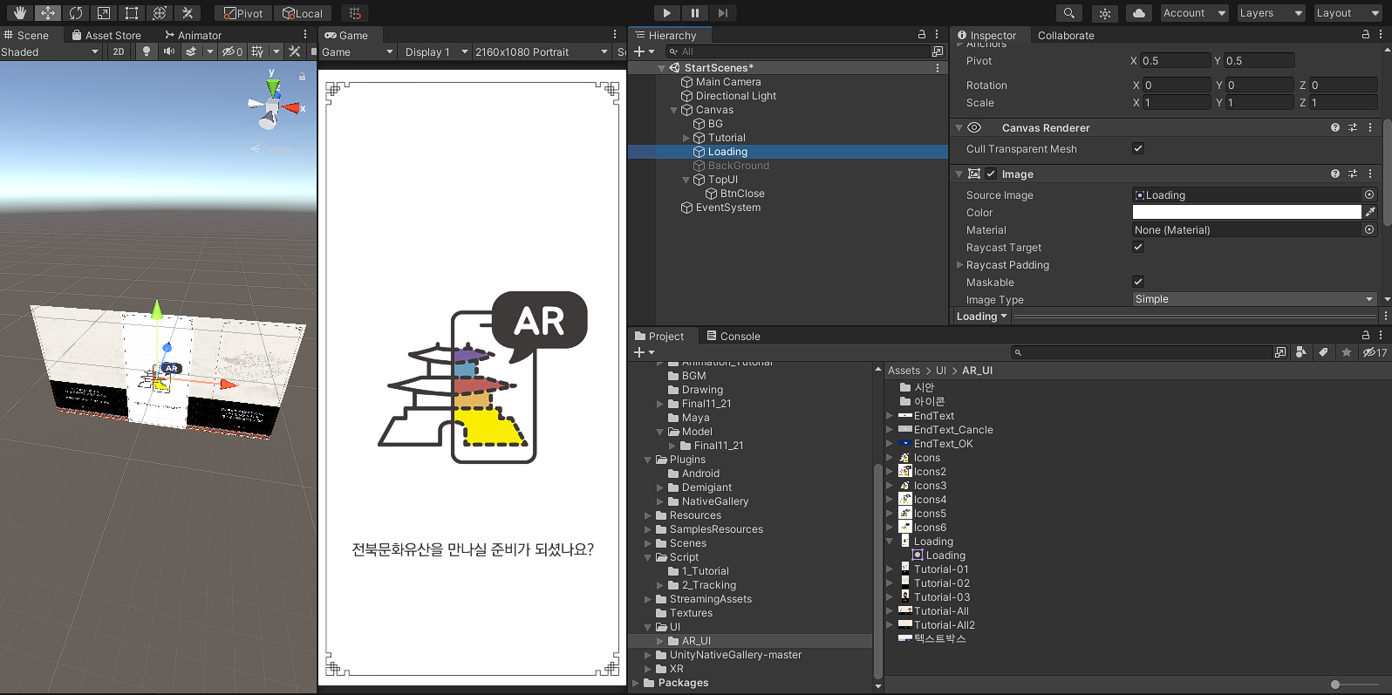

위치는 [Canvas]->[Loading] 입니다.

메인 화면 교체시, 해당 부분의 이미지를 교체합니다.

3.2 Tutorial : 앱 실행시 나오는 튜토리얼입니다. 슬라이드로 움직이며, 최초1회만 실행됩니다.

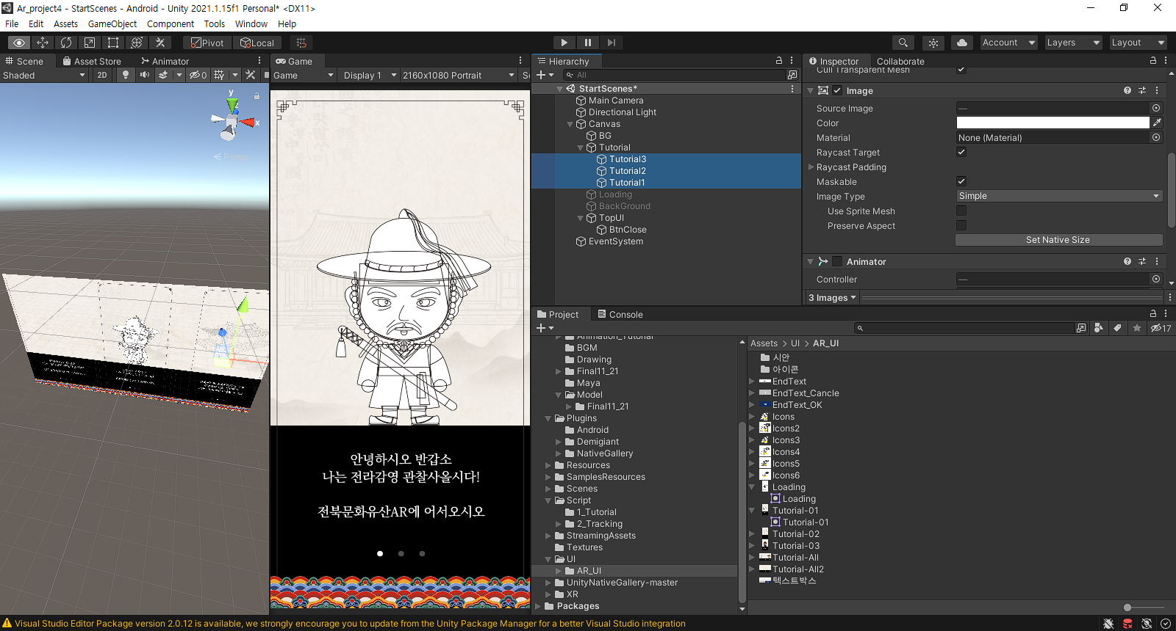

슬라이드 화면을 3단계로 설정하였습니다. 첫번째화면은 화면 중앙, 나머지 페이지는 오른쪽에서 대기중입니다.

컴퓨터에서도

만약, 이미지를 교체하려면 해당 내부에 Image만 교체하면 됩니다.

만약, 튜토리얼 페이지 갯수를 추가할 생각이시라면,

1. 기존 항목을 복사합니다.
2. **반드시 Tutorial 하위 메뉴로 존재해야 합니다.**
3. 애니메이션을 설정하셔야 정상적으로 진행됩니다. 항목을 추가하고, [Window]-> [Animation]을 통해 애니메이션 창을 활성화 시키고 거기서 Create 버튼을 누른뒤, 시작위치와 끝 위치를 세팅하여 슬라이드를 만듭니다.

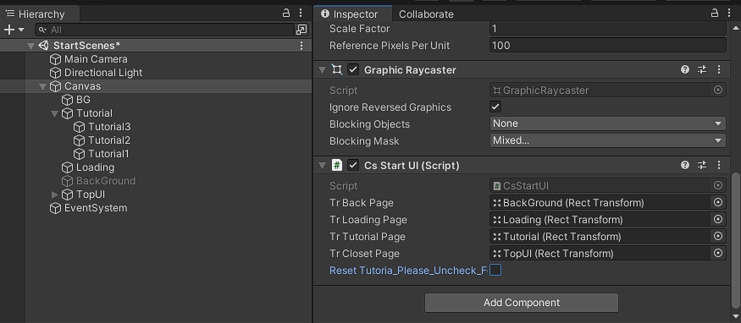

튜토리얼은 어느 컴퓨터에서던, 어느 모바일에서든 1회만 튜토리얼을 실행하고 그 이후에는 자동으로 무시됩니다. 이를 방지하기위해, Reset Tutorial 버튼을 작성하였습니다.

**단, 이 마크가 체크된 상태에서 빌드가 진행되면 매번 튜토리얼이 실행됩니다. 빌드를 진행할때는 해당 부분을 반드시 체크 해제해주시길 바랍니다.**

4. Tracking Scene

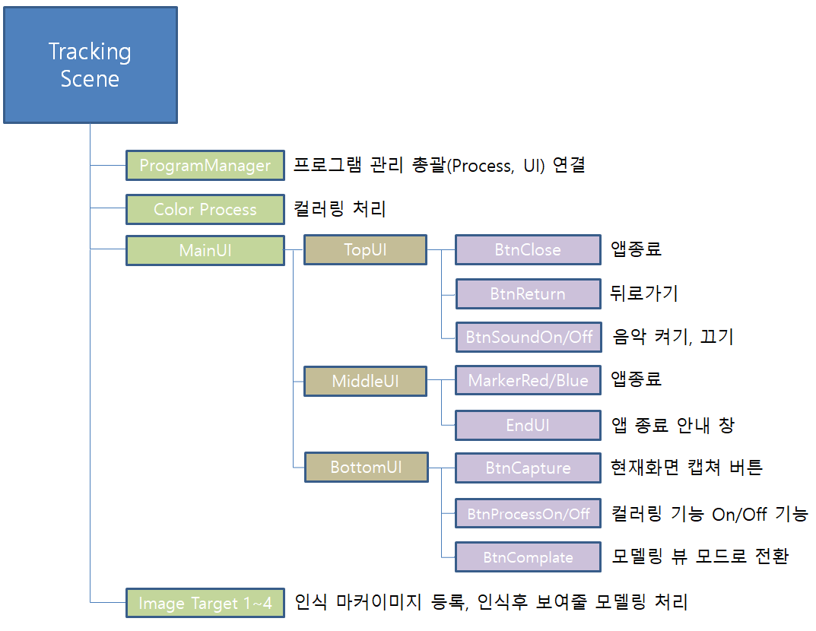

실질적으로 앱처리를 하는 씬입니다.

4.1 ProgramManger : UI와 ColorProcess을 연결하는 총괄 파트입니다.

UI와 ColorProcess에서 서로 데이터를 공유하는 처리는 해당 스크립트에서 진행합니다.

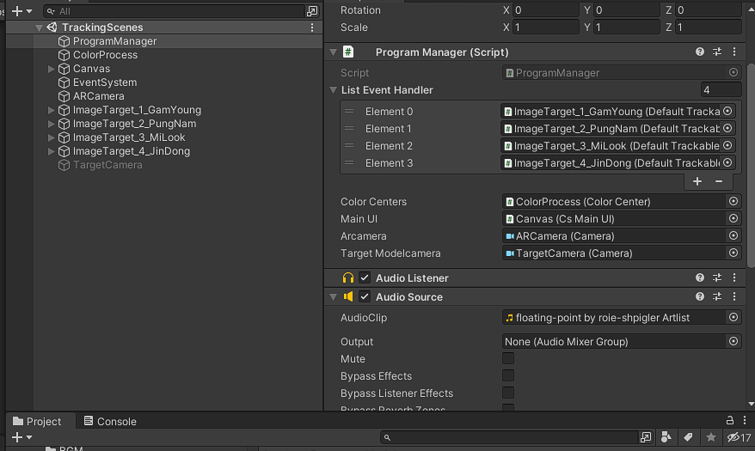

기능이 원할하지 않다면, **아래 항목들이 등록되어있는지 반드시 제일먼저 확인합니다.** 없으면 하이어라키에서 끌어당겨서 등록합니다.

ListEventHandler : 이미지 타겟이 추가되면, 새로운 핸들러를 등록합니다. 중복 입력을 막기위해 등록이 필요합니다.

ColorCenter : 컬러 처리 항목입니다. ColorProcess를 등록합니다.

Main UI: UI 화면 입니다. Canvas를 등록합니다.

ArCamera : AR 카메라(메인 카메라)를 등록합니다.

TargetCamra : 컴플리트 뷰 모드에서 사용하는 별도의 카메라입니다. 비활성화 되어있는채로 TargetCamera를 등록합니다.

또한, 음악 소스도 여기서 등록됩니다.

Audio Source : BGM이 바뀐다면 여기에서 교체합니다.

* 1. ColorProcess : 모델링에 색칠을 하는 처리를 담당하는 파트입니다. 해당 파트에 ImageTarget에 등록한 모델을 등록해야 동작합니다.

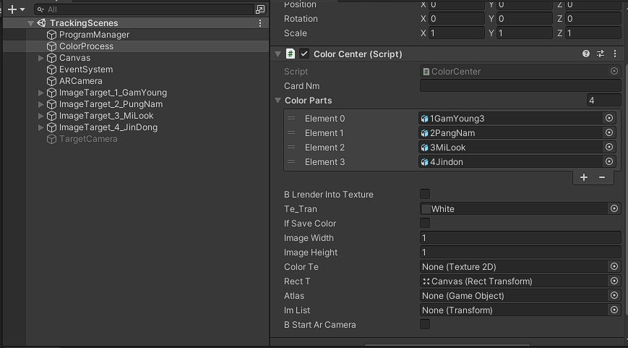

여기서 확인해야 할 항목은 두가지 뿐입니다.

Color Parts : 실제 컬러가 입힐 모델을 직접 등록합니다. 추가하고싶다면 옆에 리스트를 늘린후, 컬러 파트를 입력합니다.

Te_Tran : 컬러가 칠해지기전 대기상태에서 모델링의 색상을 등록합니다. (사실 이 부분도 크게 건드릴 이유가 없습니다.)

그외의 나머지 항목은 건드리지 않습니다.

* 1. Main UI : 화면에 표시되는 UI버튼을 표시하는 역할을 합니다. Top, Middle, Bottom 세부분으로 나눠져있습니다. 모든 이벤트의 제어는 MainUI에 등록 후 버튼 이벤트에 직접 등록을 원칙으로 작성하였습니다.(이벤트가 보안적으로 안정적이지만 해킹의 위험성이 적은 앱이고, 스크립트 관리자 이외에는 등록이 어렵기 때문입니다.)

다음은 간단한 UI등록 예시입니다.

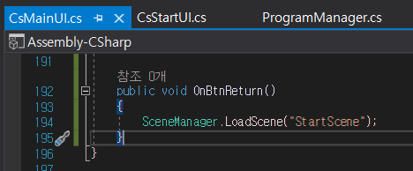

1. 버튼의 등록할 내용을 구현합니다.

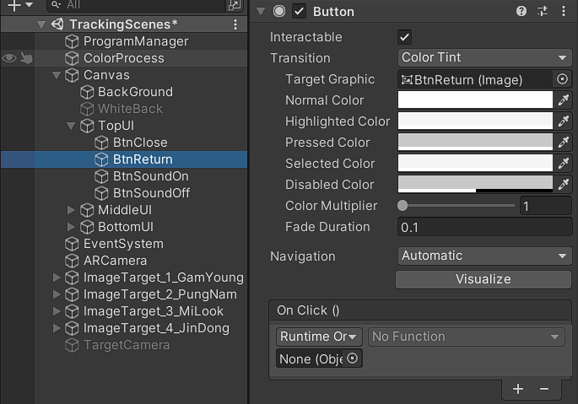

2. Button 컴포넌트의 OnClick을 확인합니다.

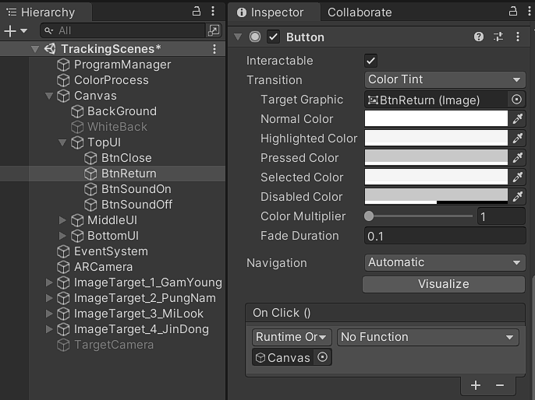

3. MainUI가 있는 Canvas를 끌어다가 OnClick 에 등록합니다.

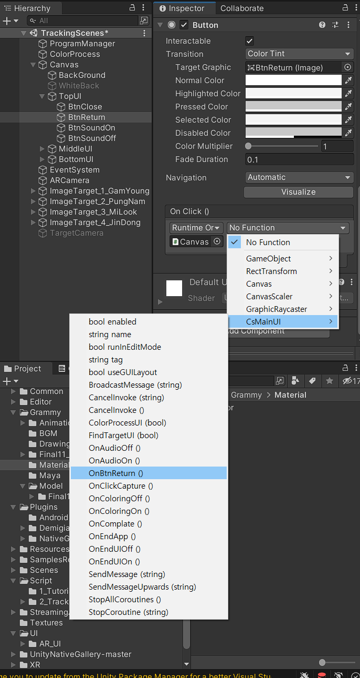

4. MainUI를 찾아, 버튼 이벤트를 등록합니다.

4.3.1 TopUI : 앱 종료, 뒤로가기, 음악켜기 끄기등이 있습니다.

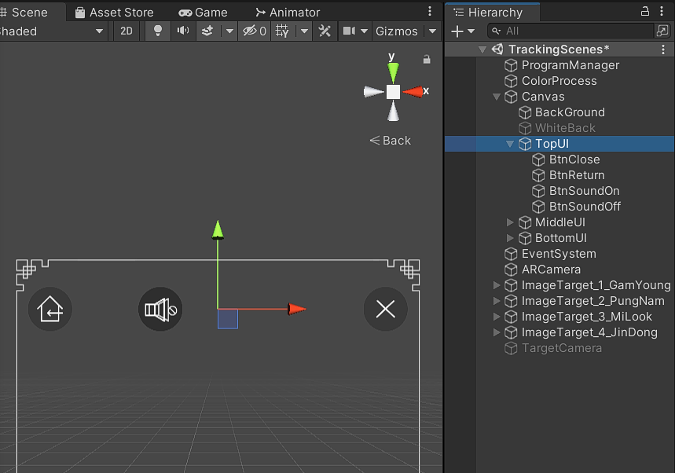

BtnClose : 앱 종료 버튼입니다. MiddleUI의 EndUI와 연결됩니다.

BtnRetrun : 앱의 첫 화면으로 돌아갑니다.

BtnSound On/Off : BGM을 켜고 끕니다.

* + 1. MiddleUI : MarkerRed, MarkerBlue, EndUI를 관리합니다.

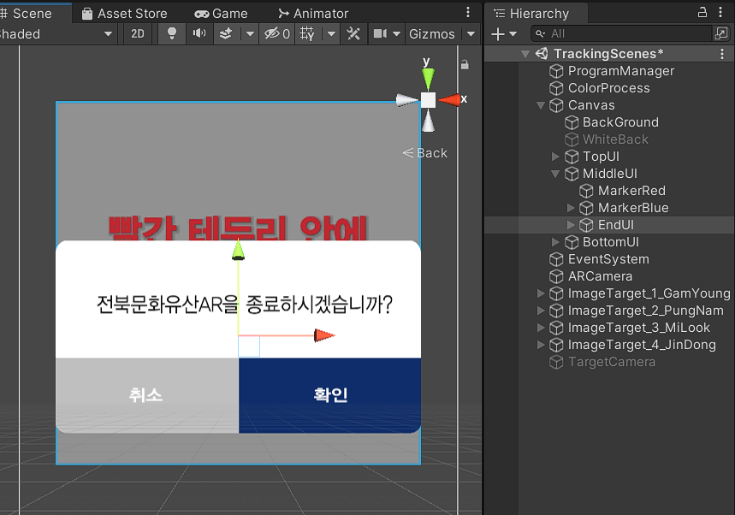

MarkerRed/Blue: 탐색이 되기 전에는 (빨간 테두리 안에…)붉은 탐색창을 유지하고, 탐색이 완료되면 (완료)파란 탐색창을 1초간 출력하고 없어집니다.

EndUI : TopUI에서 BtnClose를 눌렀을때, 해당 팝업창이 나옵니다. 확인버튼을 누르면 종료됩니다.

4.3.3 BottomUI : BtnCapture, Process, BtnComplate를 관리합니다.

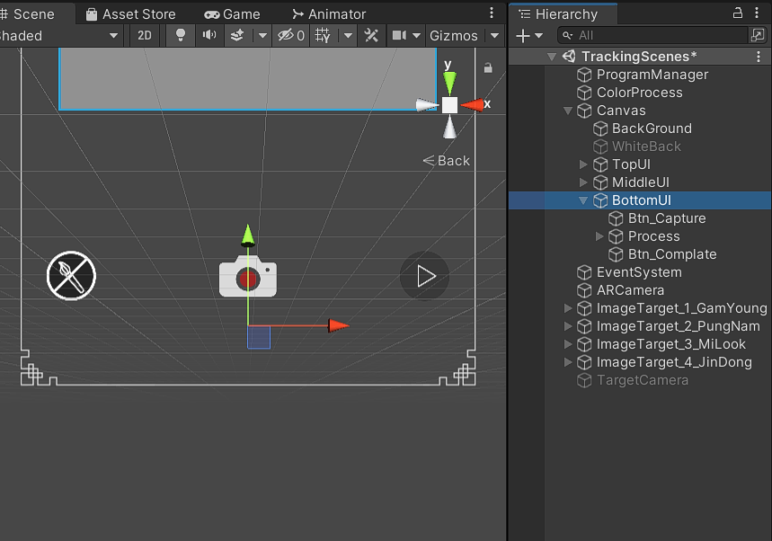

BtnCapture : 해당 화면의 캡쳐를 저장합니다. 기본 갤러리에 저장됩니다.

Process-BtnProcessOn/Off : 색상을 배치하거나 취소(투명화)하는 기능을 올립니다.

Btn_Complate : 현재까지 그린 그림을 뷰 모드로 전환합니다. AR 카메라가 꺼지고 TargetCamera가 활성화되며, 색칠이 완료된 모델이 화면 중앙에 위치하게 됩니다.

* 1. ARCamera

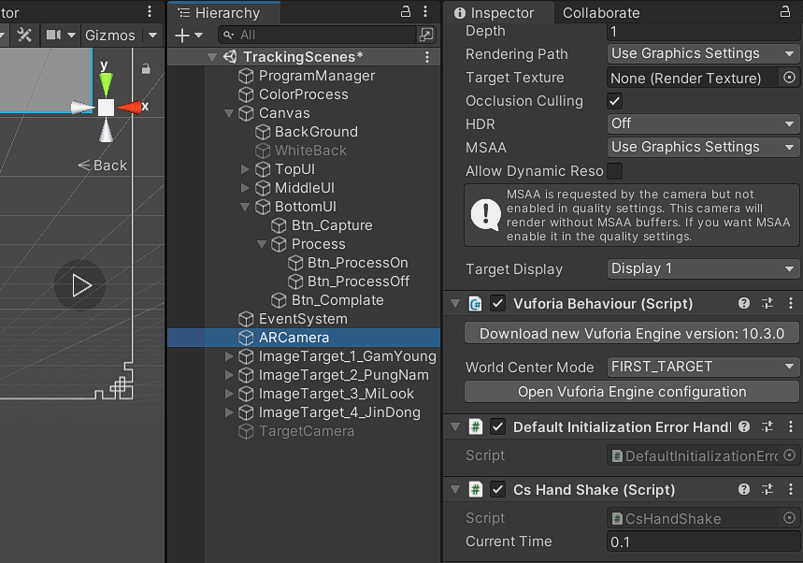

뷰포리아 기본 기능으로 제공하는 AR카메라입니다. 해당 카메라에서 타겟이미지를 읽어 모델을 출력합니다.

다음은 기본 세팅입니다.

Vuforia Behaviour : 카메라를 달면 기본적으로 같이 달려서 나옵니다. 이때 반드시 **FIRST_TARGET**으로 해야 정상적으로 컬러링이 동작합니다.

CsHandShake : 손 흔들림 보정을 위한 스크립트 입니다. 0.1초당 한번씩 위치를 재설정합니다. 속도를 0으로 설정(하거나 혹은 제거하면), 즉각적으로 위치를 반영하도록 바뀝니다. 혹은 반대로 0.5초정도로 설정하면 천천히 픽스된 위치에서 모델링이 표시됩니다.

* 1. Image Target

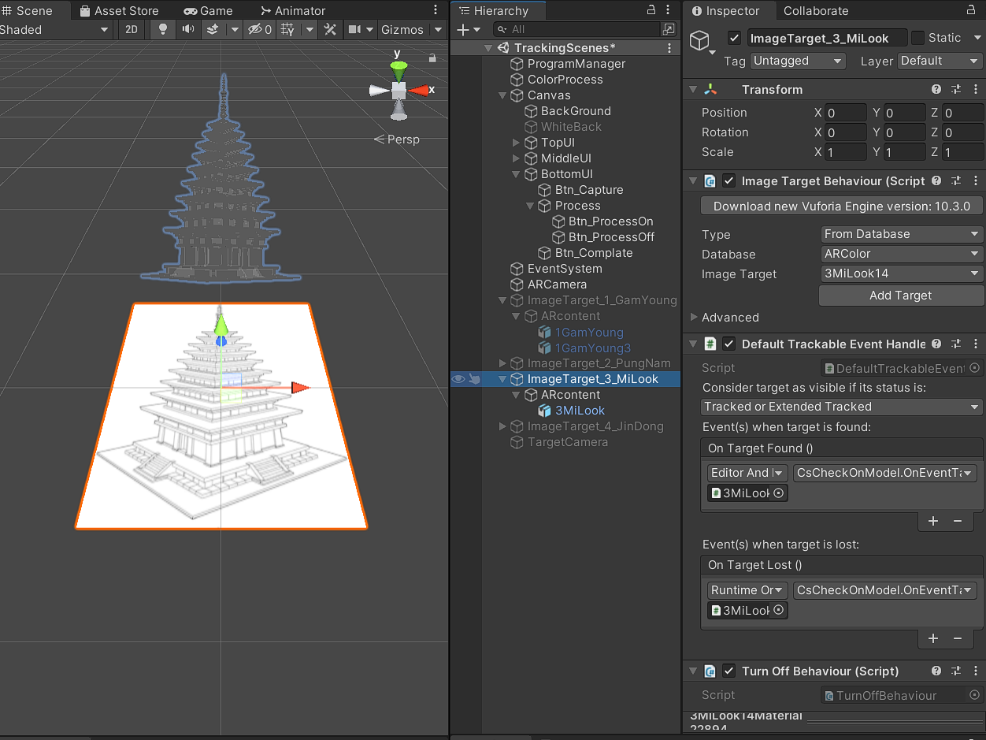

**가장 핵심이 될 마커 이미지 세팅 및 모델링 적용 화면입니다.**

신규 등록과정과 함께 자세히 알아보도록 하겠습니다.

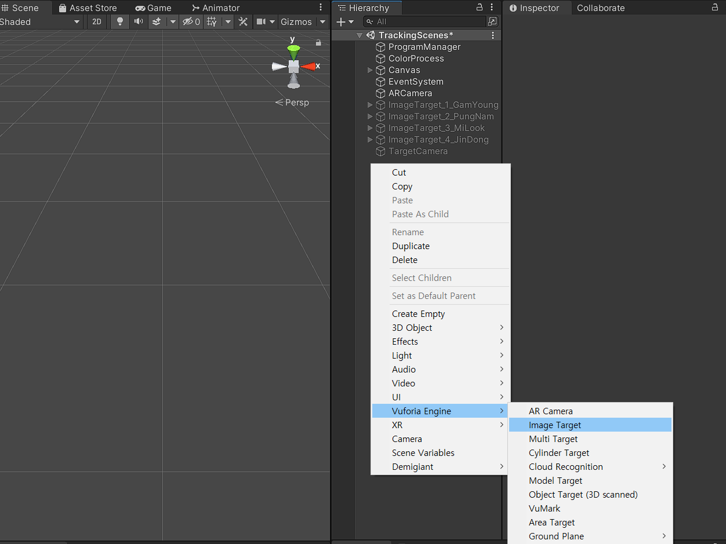

4.7.1 뷰포리아 엔진을 세팅하면 기본적으로 이미지 타겟을 제작할수 있도록 오른쪽 마우스 메뉴에 추가가 됩니다. Image Target을 세팅을 합니다.

(없다면 Asset Store에서 뷰포리아 엔진을 설치하는 것이 먼저입니다. 물론 기본적으로 프로젝트에 세팅이 되어있습니다. 유니티에 해당되는 SDK를 다운로드 받아 설치합니다.

<https://developer.vuforia.com/downloads/sdk> )

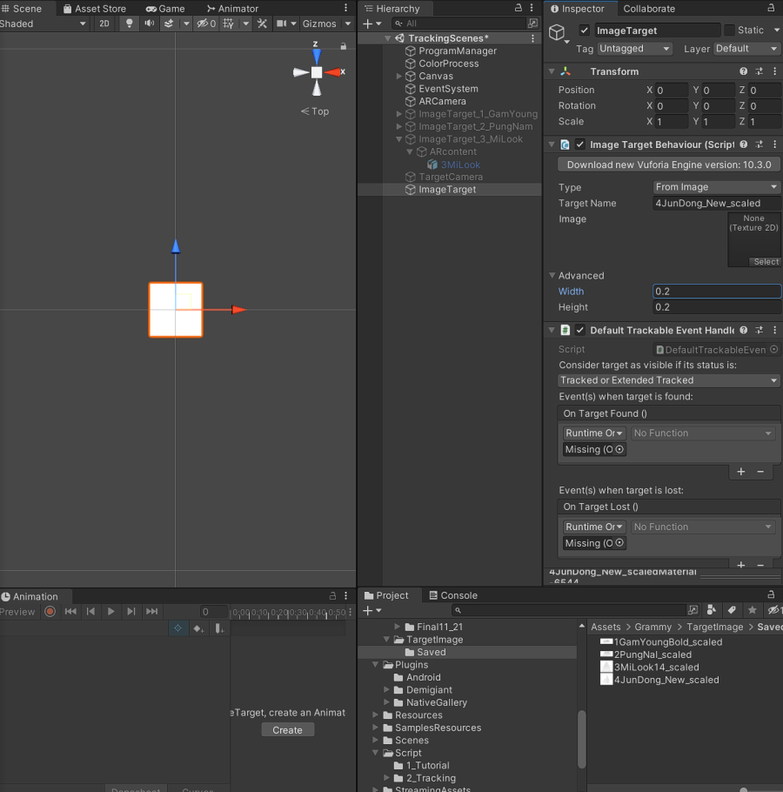

4.7.2 Image Target Behavior를 세팅합니다.

(마커 이미지는 Asset/Grammy/TargetImage/Saved에 있습니다.)

**From Image로 세팅한뒤, 타겟 이미지를 세팅합니다.**

**그 다음, Advanced로 가서 사이즈를 1로 설정합니다.**

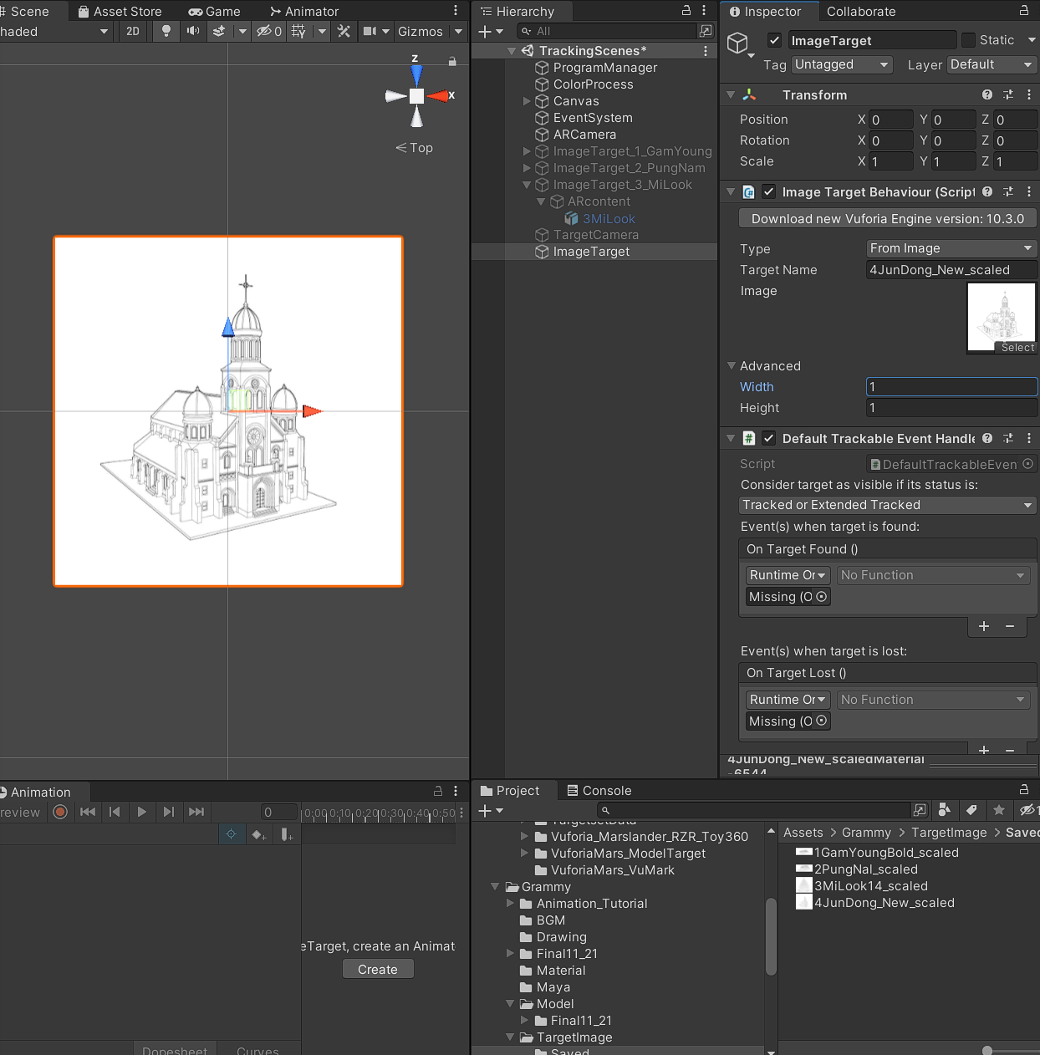

4.7.3 모델링을 배치합니다.

(모델링은 Asset/Grammy/Model에 있습니다.)

화면에 비칠 모양으로 Position, Rotation, Scale를 적절히 배치합니다.

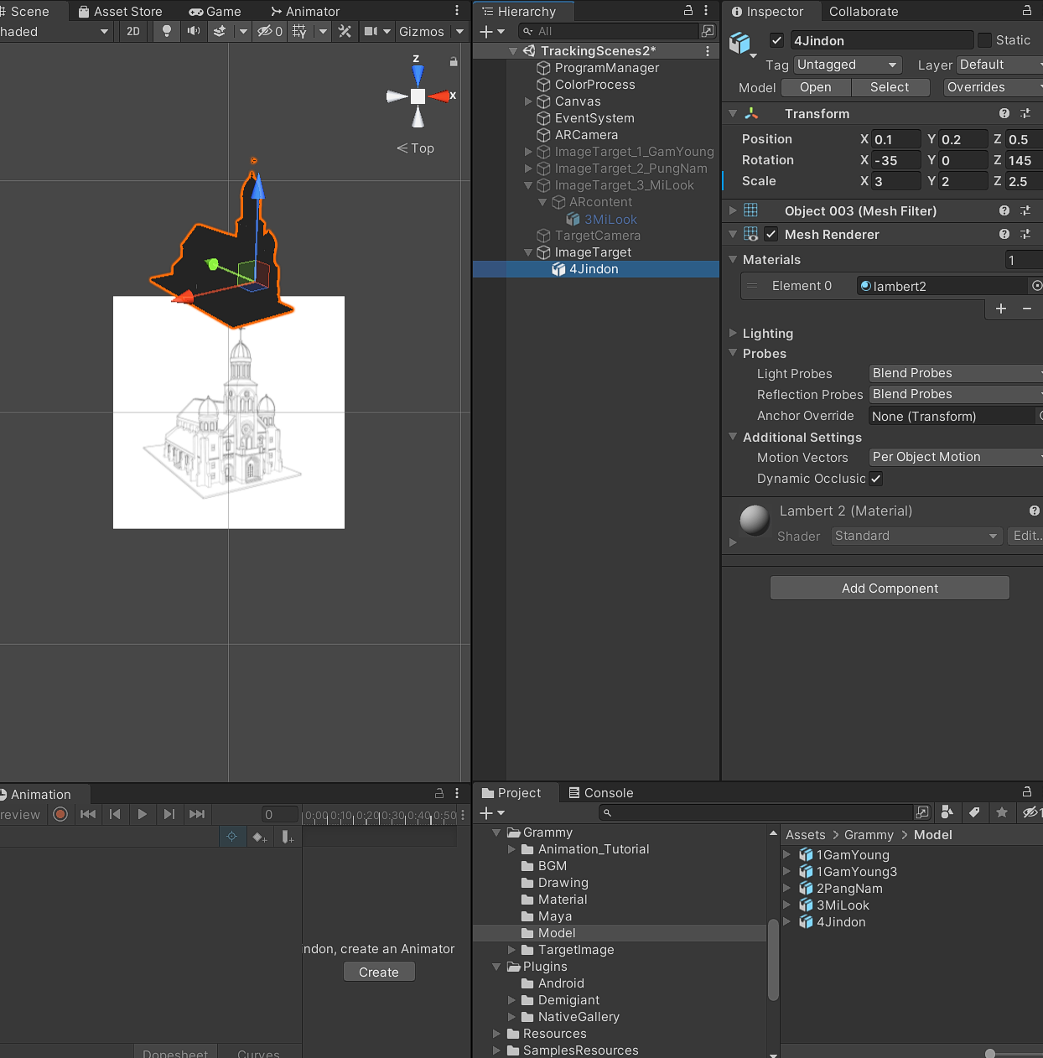

4.7.4 모델링을 세팅합니다.

먼저, 전용 메테리얼을 세팅합니다. (위치는 Asset/Grammy/Material에 있습니다.) 반투명 상태로 나오면 성공입니다.

다음, CsCheckOnModel 컨포넌트를 추가합니다. 해당 스크립트는 모델링 정보를 전달하여, 뷰 모드에서 보여줄 위치와 각도를 설정하고, 컬러링 정보를 캡쳐할 width, hegiht를 설정합니다.

CsCheckOnModel 추가, 적절한 위치선정

캡쳐할 이미지 크기 설정

Material 추가

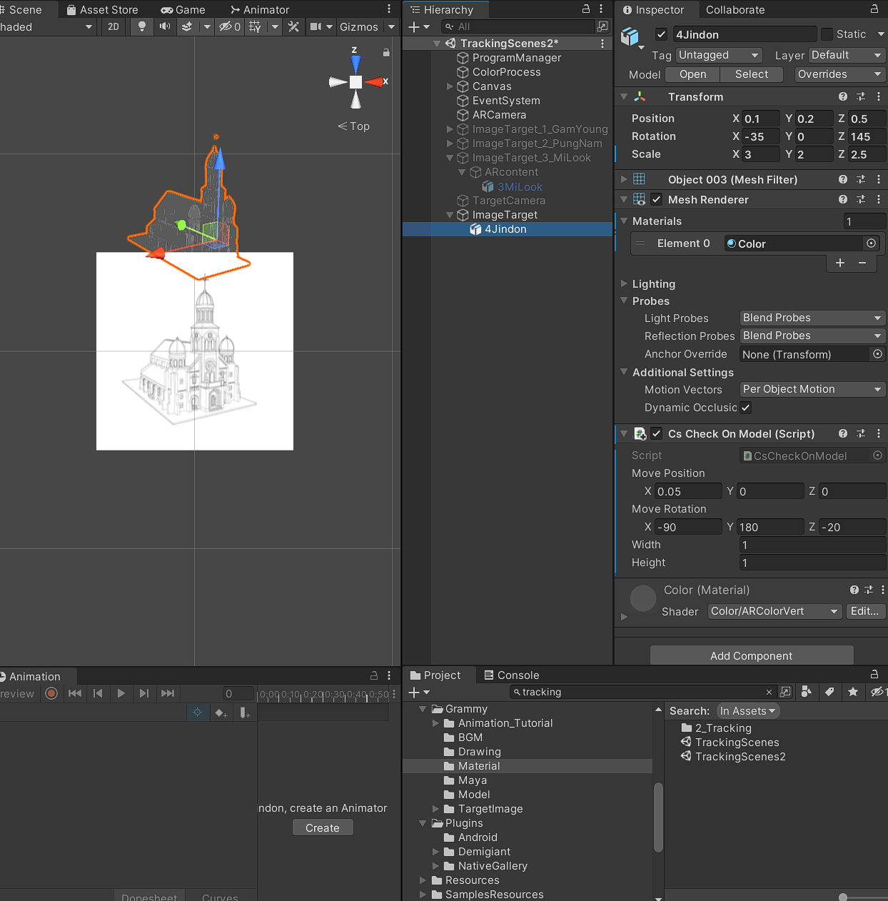

캡쳐 이미지는 기본 1로 설정하면 되지만, 반드시 적용되는 것은 아닙니다. 매핑에 상태에 따라 다를수가 있습니다.

**미륵사지 석탑은 width 1.25, height 1.25로 설정합니다.**

**전라감영은 width 0.9, height 1로 설정합니다.**

4.7.5 Image Target으로 돌아갑니다

**이제 이벤트를 등록합니다.**

**+버튼을 누르고, CsCheckOnModel이 붙어있는 모델링을 끌어다가 설정합니다.**

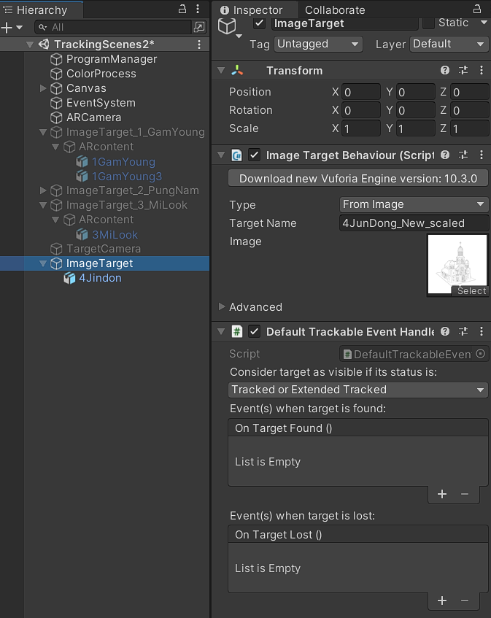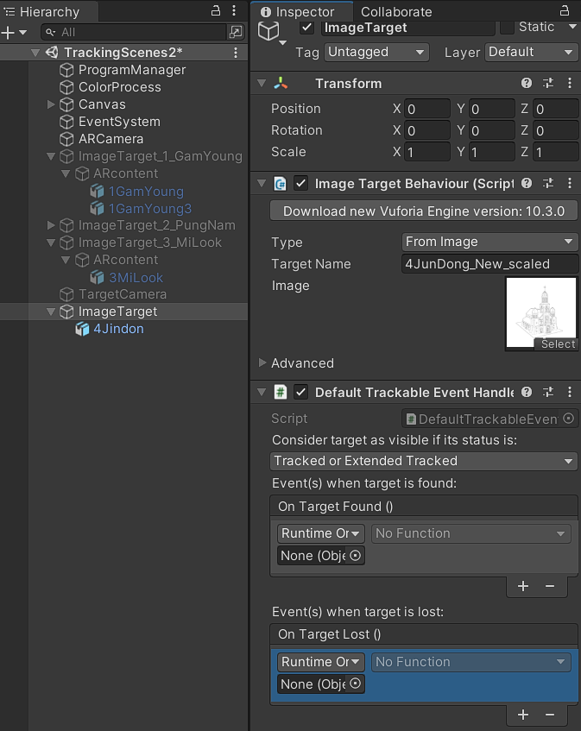

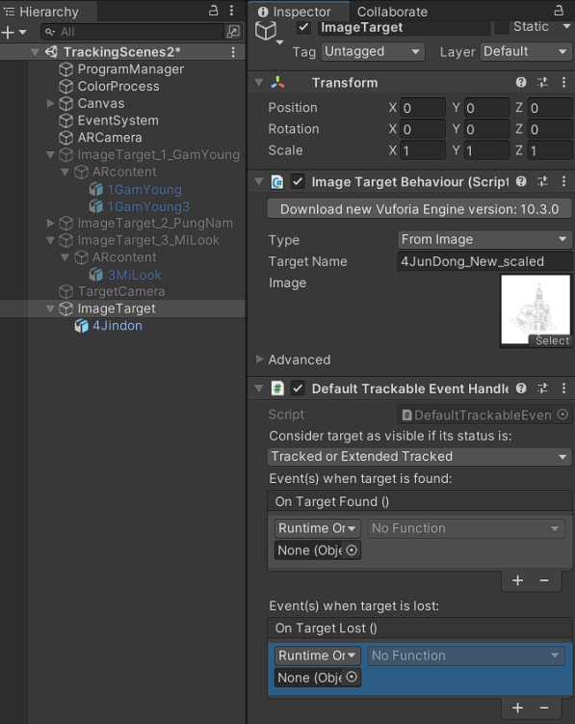

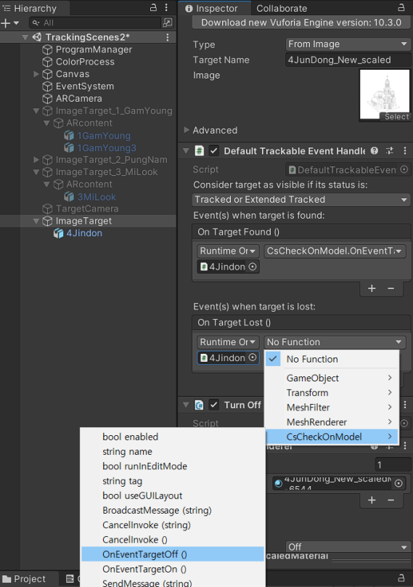

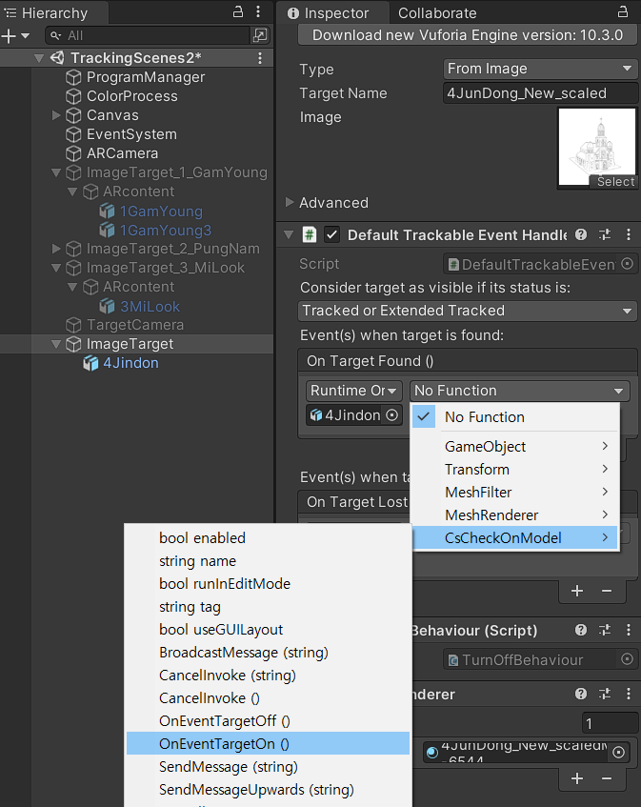

**이벤트 등록이 완료되었다면, 이제 ColorProcess에 해당 모델을 추가로 등록합니다.**

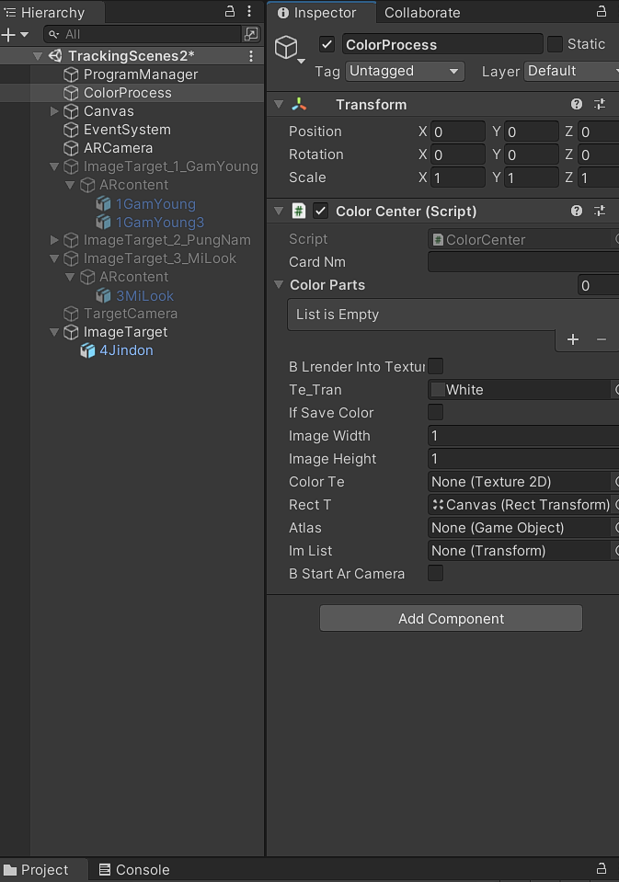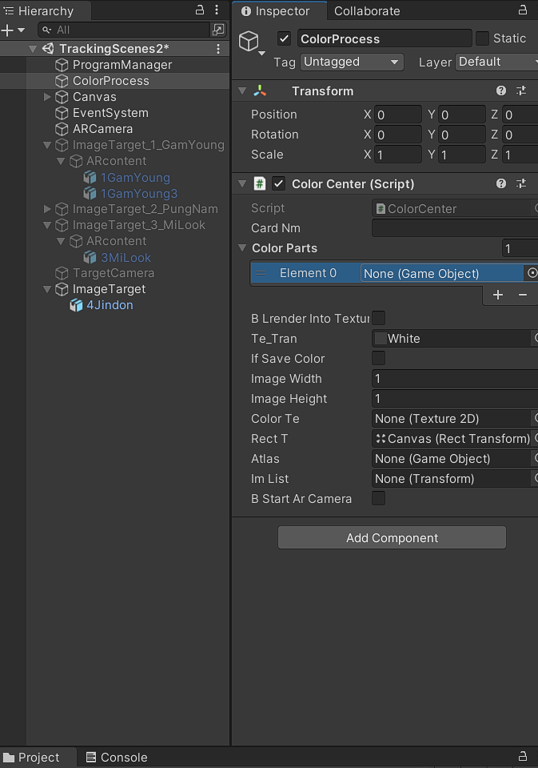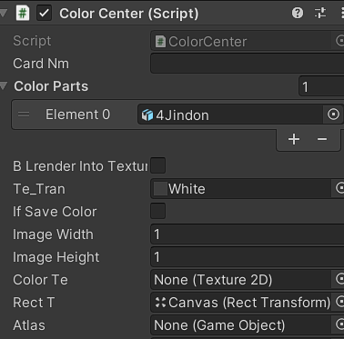

정상 적용되었는지 확인해봅니다.

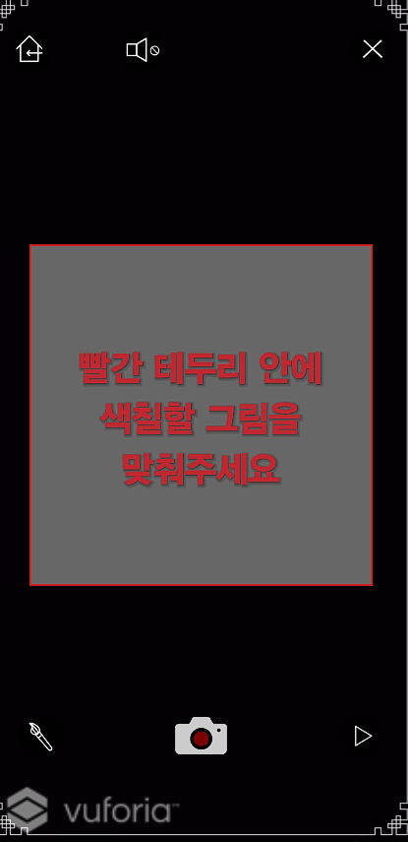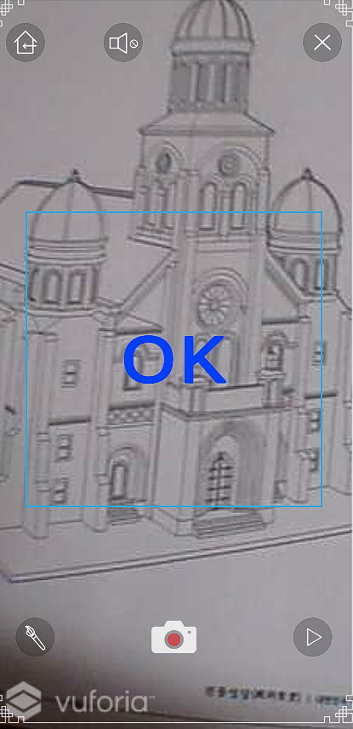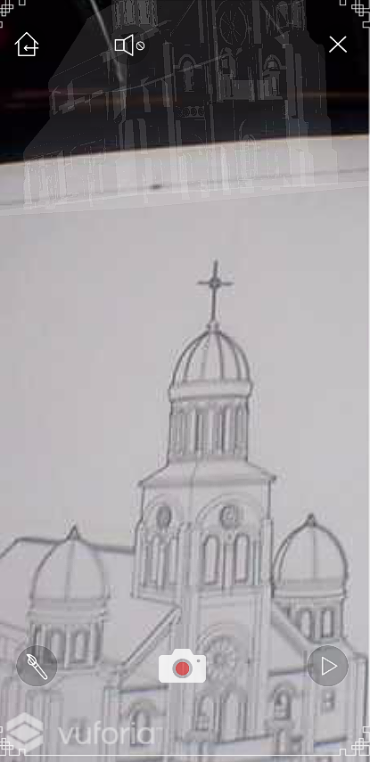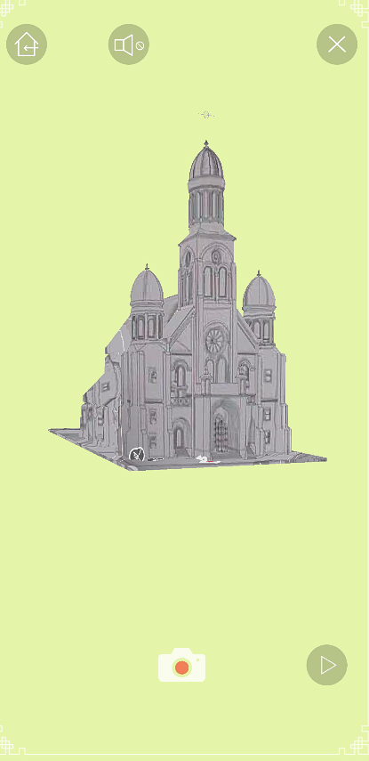

4.8 Target 카메라

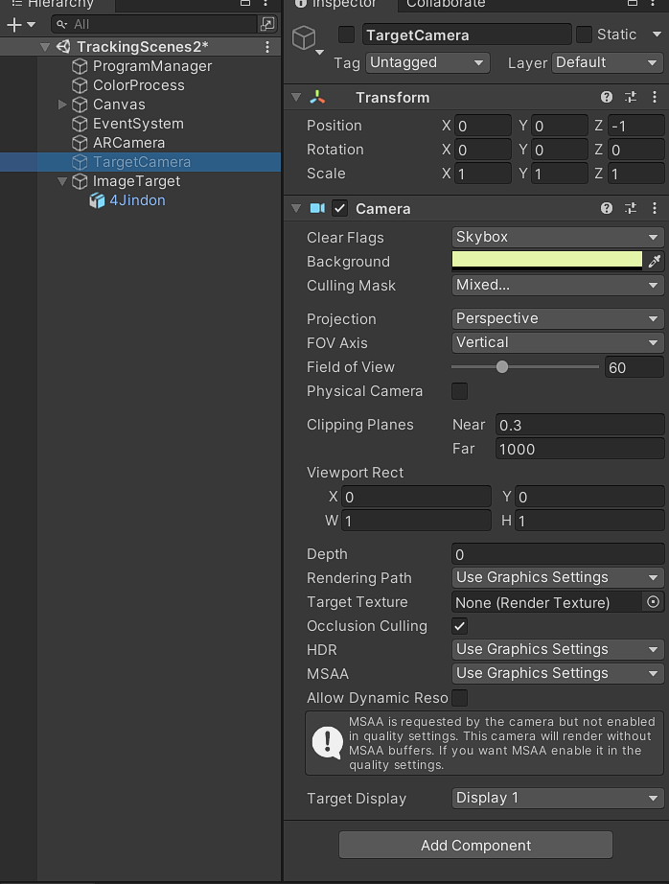

타겟 카메라 입니다. AR카메라가 꺼지고 뷰모드를 활성화 합니다. 백그라운드 색상을 정할수 있습니다. 기본적으로는 꺼진상태이고 필요할 때 켜집니다.

5. FBX 파일 매핑

Coloring 기능의 핵심은, FBX파일의 텍스쳐 매핑값을 읽어, 현재 카메라에 비친 타겟 이미지의 색상을 그대로 거울처럼 비쳐보이게 합니다.

즉, 해당 기능을 이용하기위해서는 FBX파일에 텍스쳐가 전부 매핑되어있어야 합니다.

일반적으로 모델링 작업의 텍스쳐 매핑은 그래픽 툴에서 제시하는 UV맵에 텍스쳐 이미지를 맞추는 방식입니다.

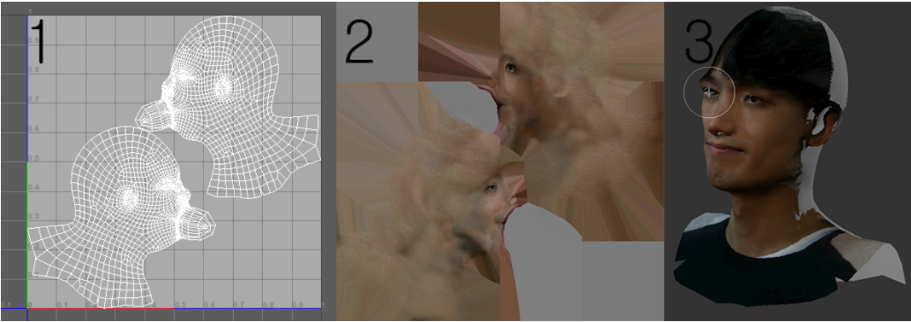

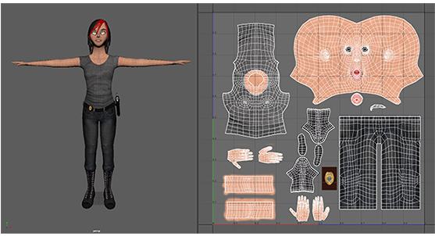

예시) 일반적인 텍스쳐 매핑 방식

그러나, AR 컬러 앱에서는 **2번에 해당하는 텍스쳐의 역할을 현재 화면에 비치는 마킹 이미지가 대신할것입니다**.(모든 컬러링 앱이 다음과 같은 방식을 따릅니다.) 그렇다면 **반대로, 1번에 해당하는 UV값을 수정해서 그림에 맞춰야 합니다.**

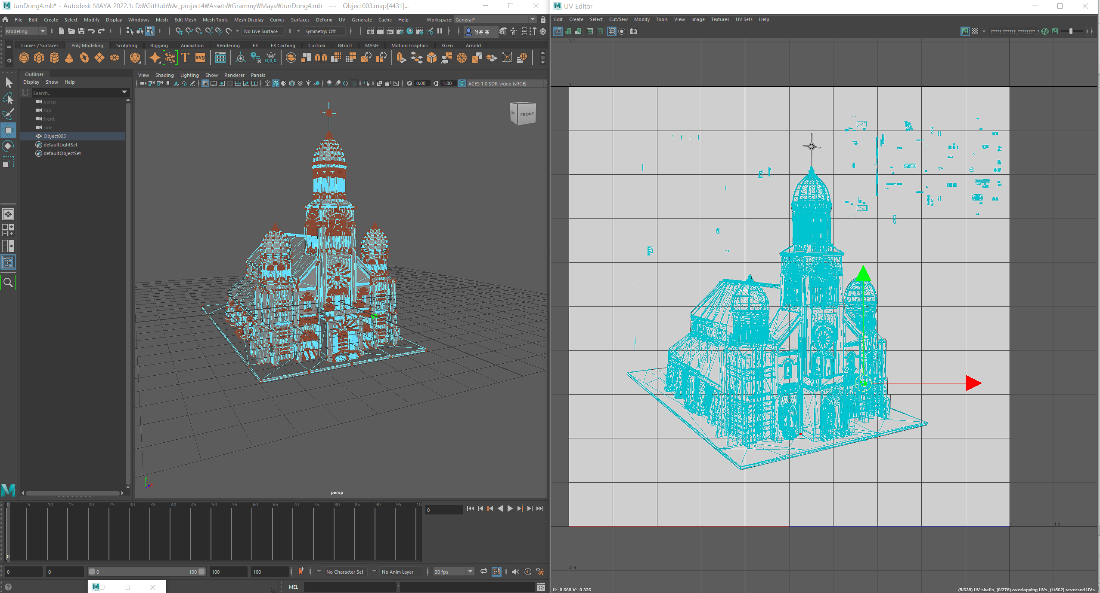

예시) 매핑 완성 예시

**매핑은 어느 프로그램을 써도 상관이 없습니다.** 블랜더등에 익숙하시다면 그 프로그램을 써도 상관이 없습니다. 다만 중요한 것은 **이렇게 매핑이 된 파일만이 제대로 적용된다는 것입니다**.

(최초 제작자는 Maya를 이용하여 매핑을 진행하였습니다. 해당 FBX을 블랜더에 추가 작업하는것은 진행하지 않았지만 매핑된채로 오픈은 가능한것으로 봐서 블랜더 작업으로 전환이 가능할듯 합니다.)

(미리 매핑 된 Maya 프로젝트 파일은 Assets\Grammy\Maya에 있습니다. )

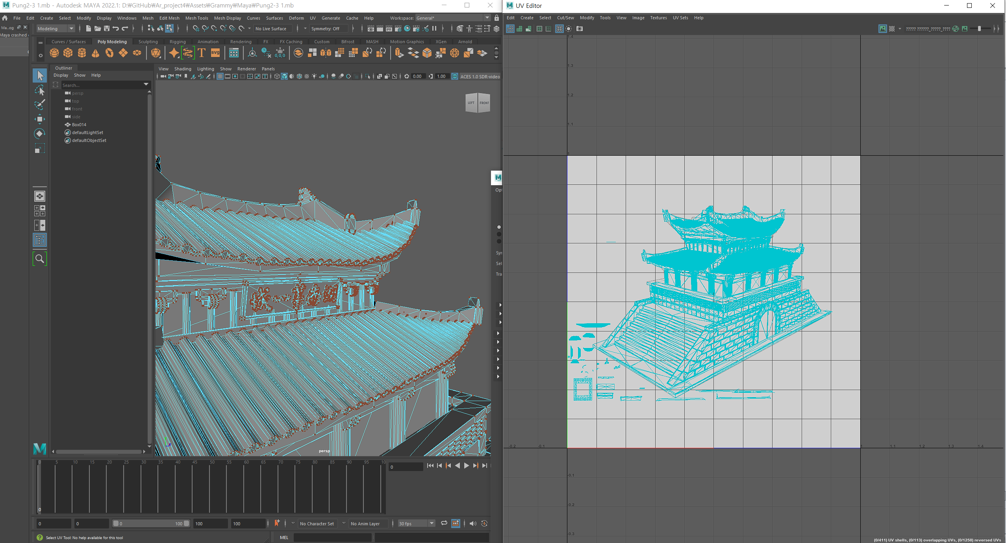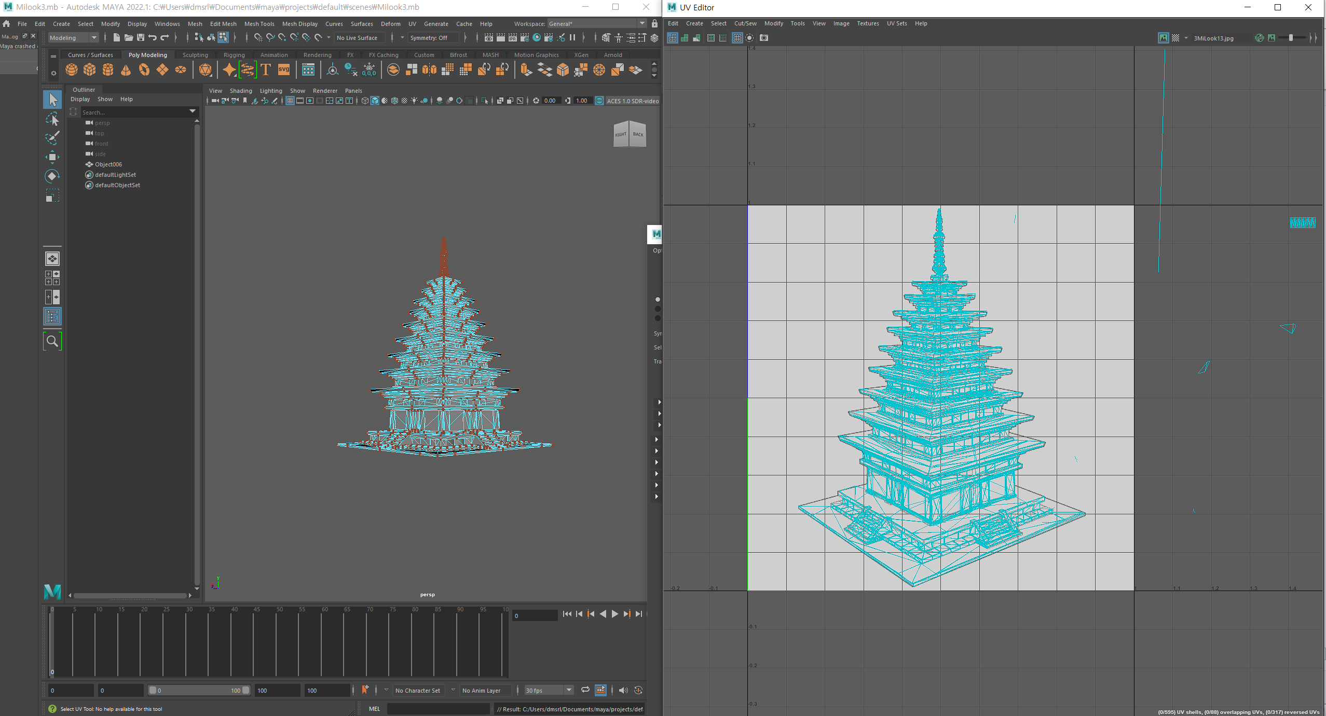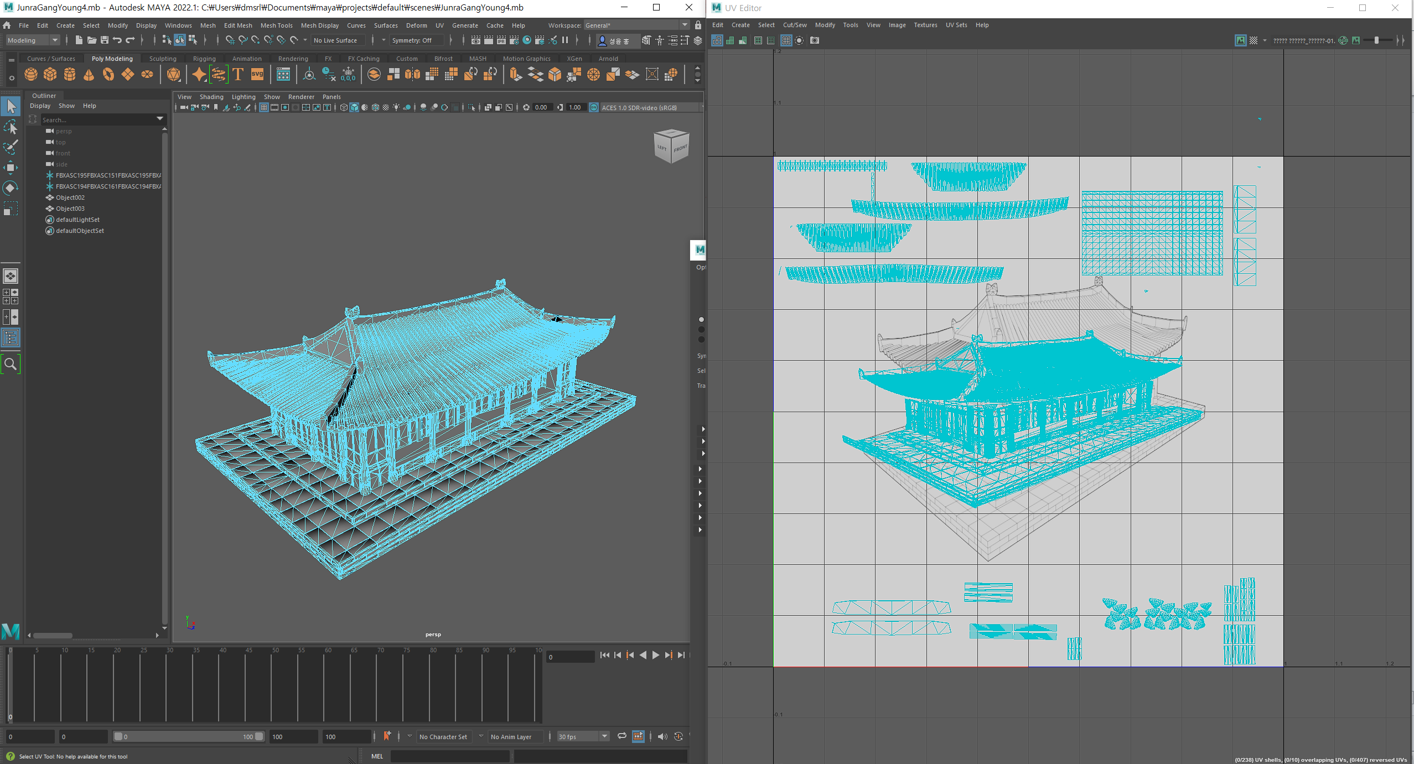

(전라감영은 타겟이미지가 늘려진 상태라, 임의로 모델링에서 매핑 값을 1/1.6비율로 줄였습니다.)

간단하게 제작 방법을 알려드리겠습니다.

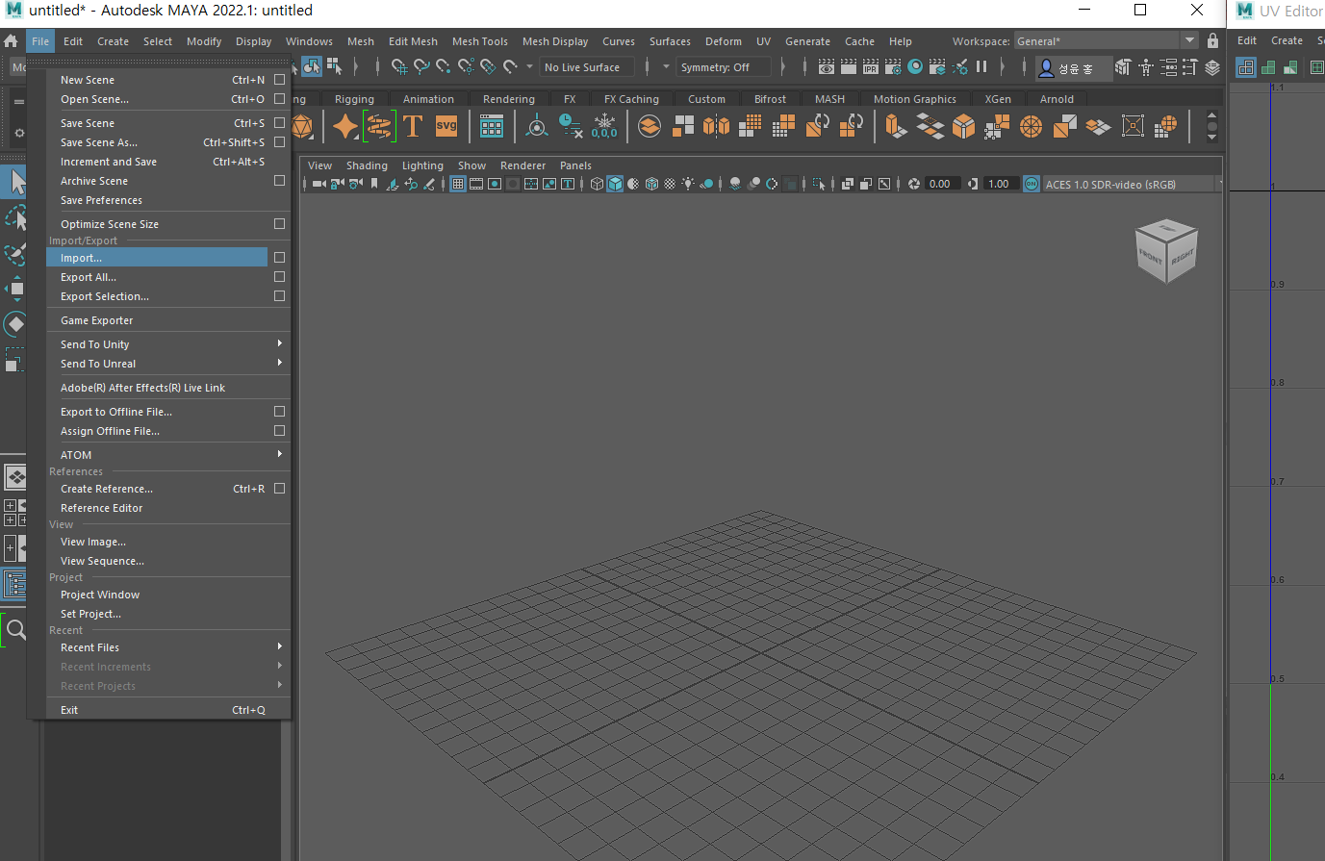

빈 프로젝트에 FBX 파일을 임포트 합니다.

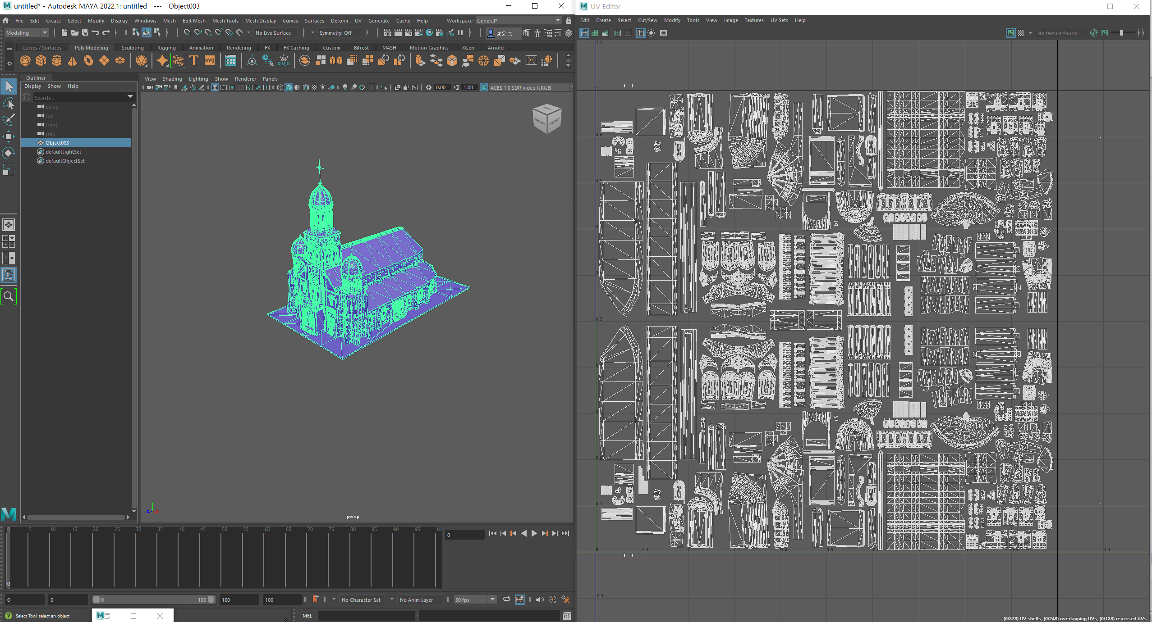

오픈된 것을 확인하면, 텍스쳐를 설정합니다.

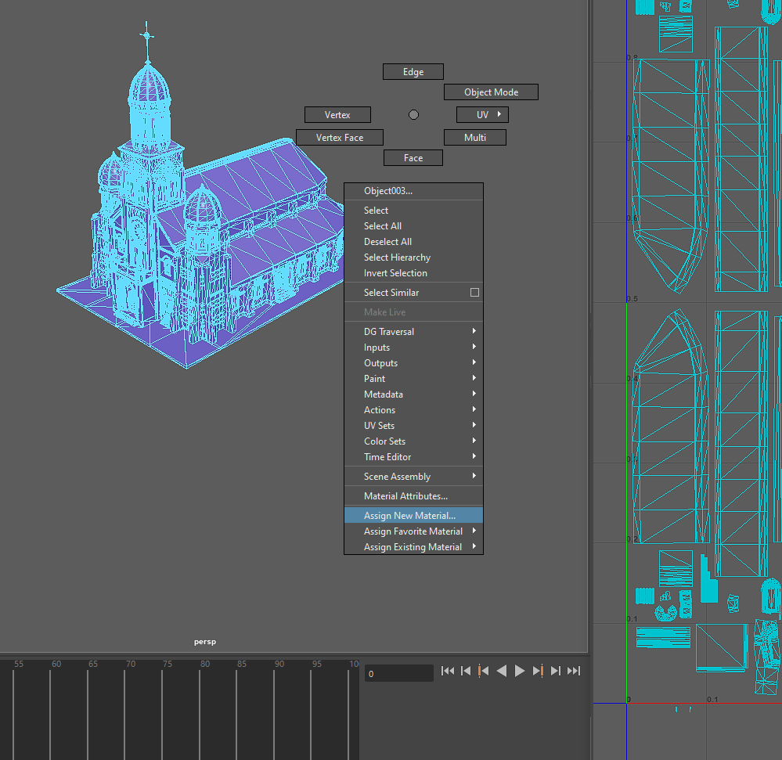

메테리얼을 설정합니다. 어떤것을 선택해도 유니티상에서 교체되어 상관은 없지만, 특수한 효과가 없는 Lambert가 작업하기 편합니다.

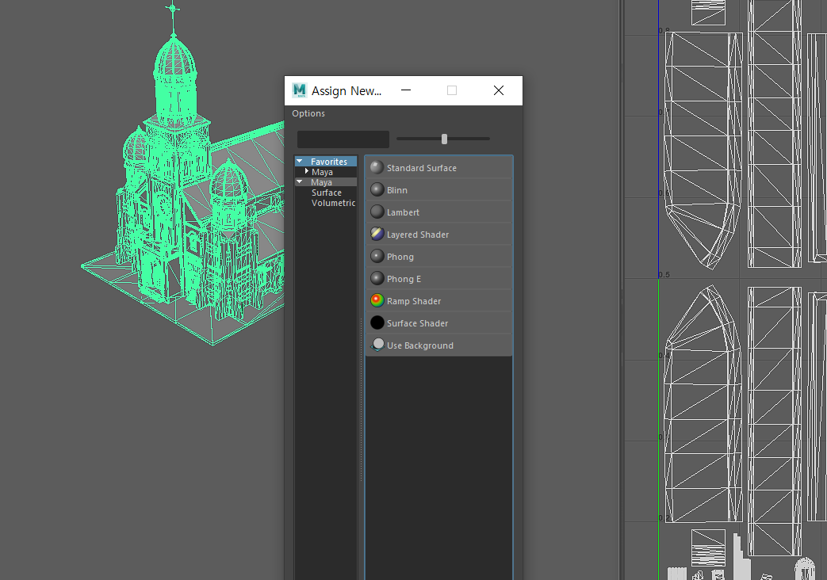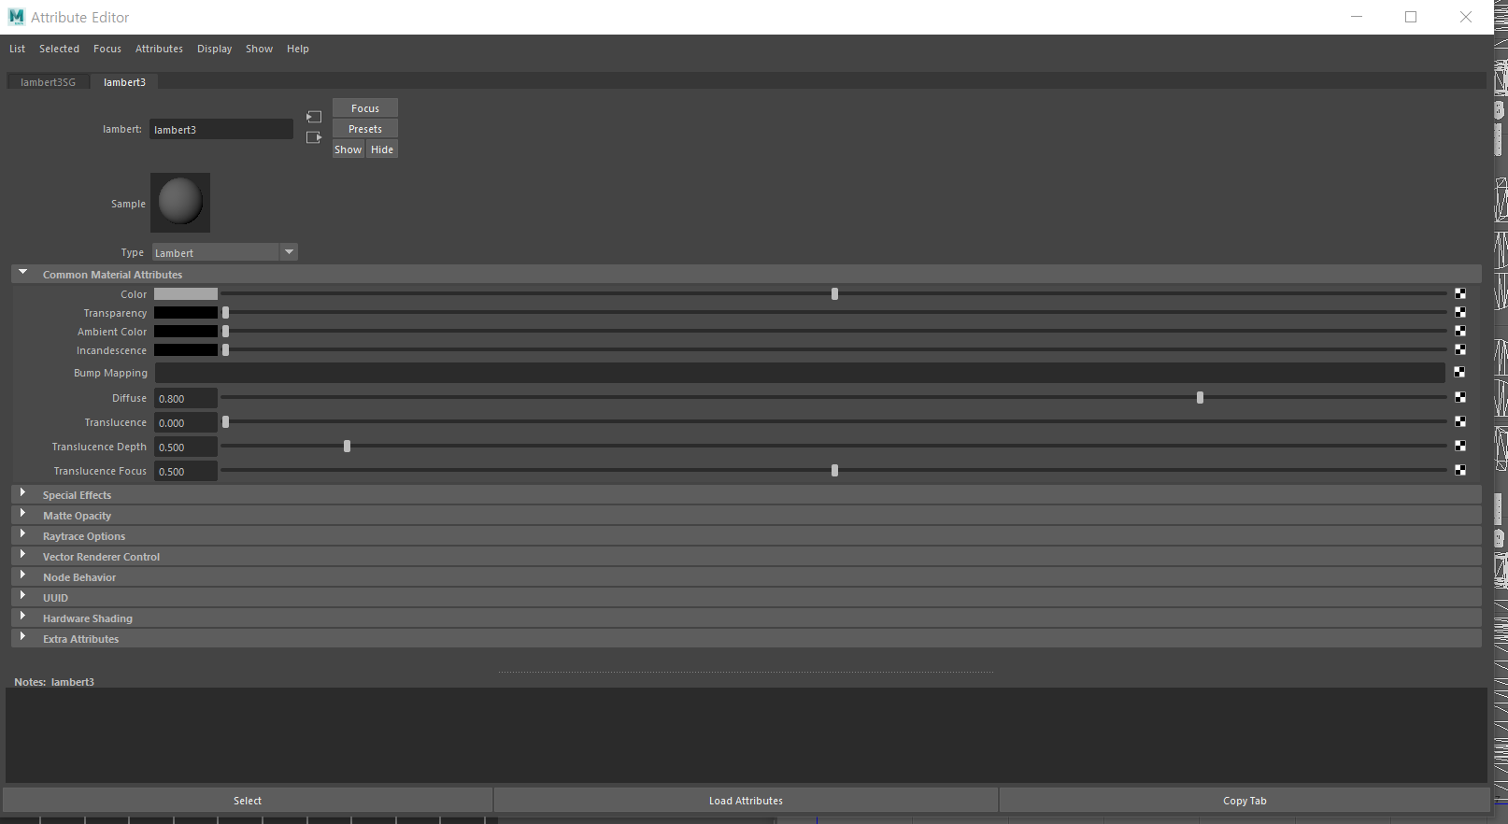

컬러(이미지)를 설정합니다. 유니티에서 동일한 타겟이미지를 읽을 예정이므로, 파일을 불러 타겟이미지를 메테리얼로 설정합니다.

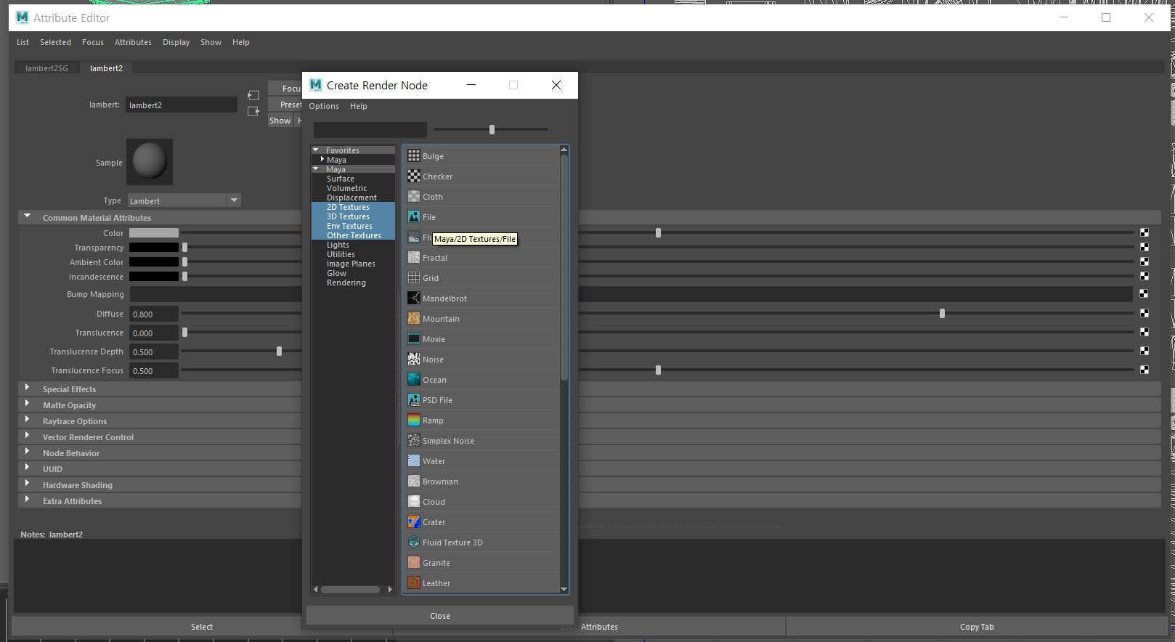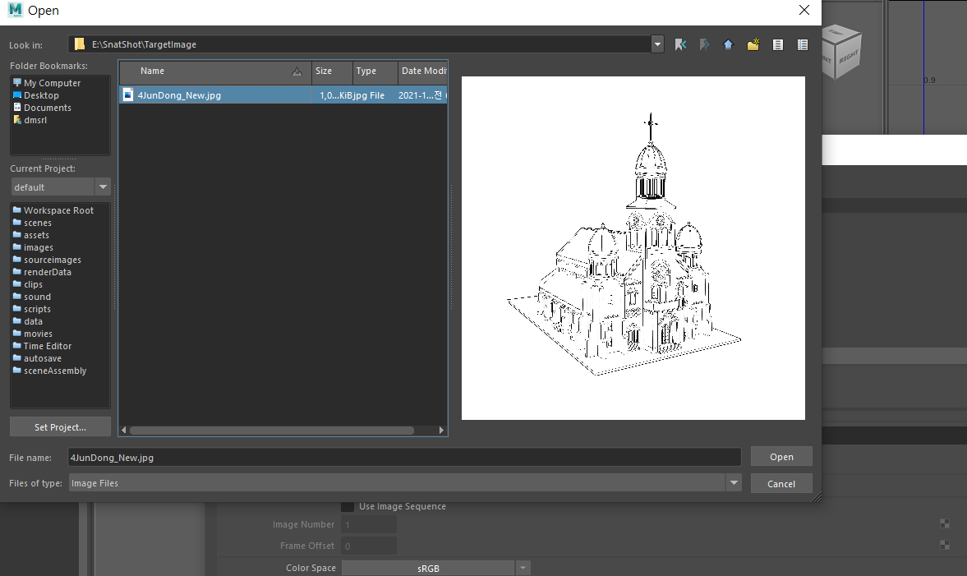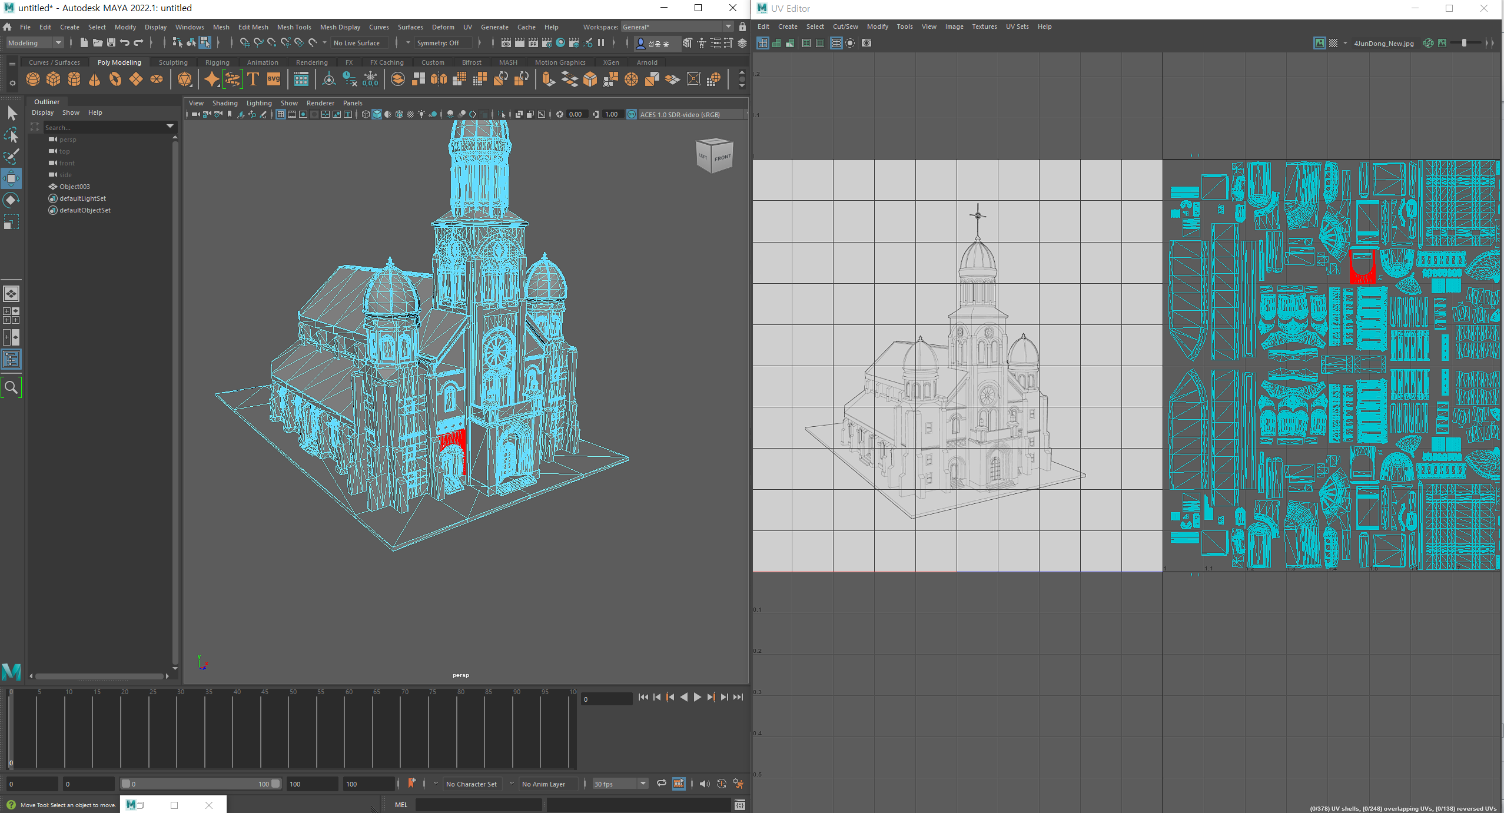

성공적으로 텍스쳐를 불러왔다면, 이제 그림에 맞추어 UV 매핑을 진행합니다.

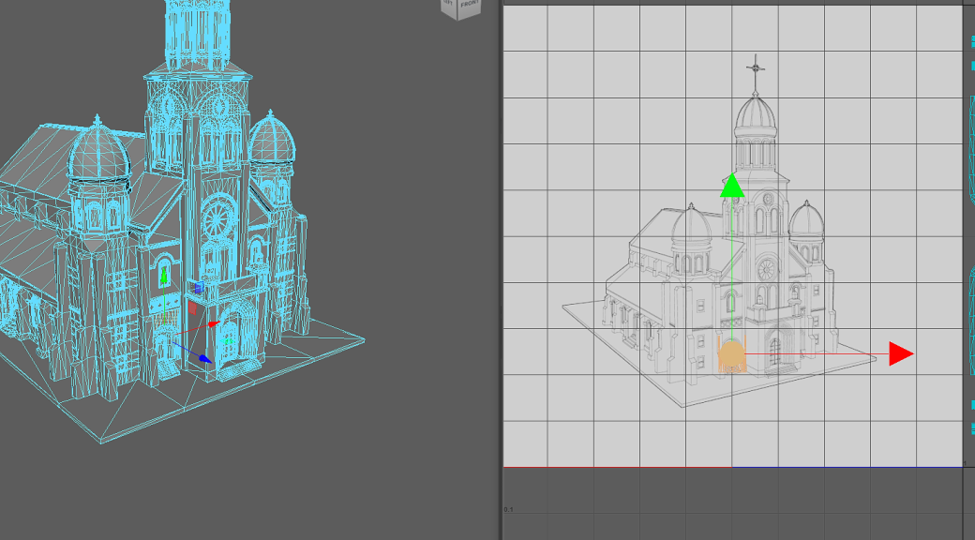

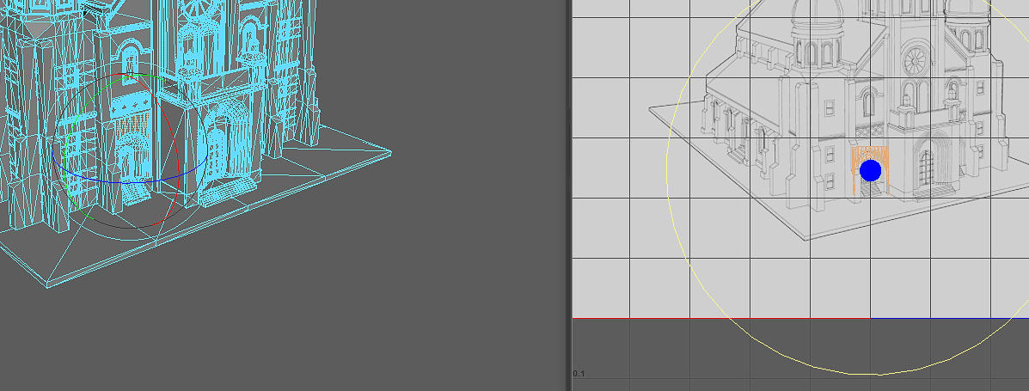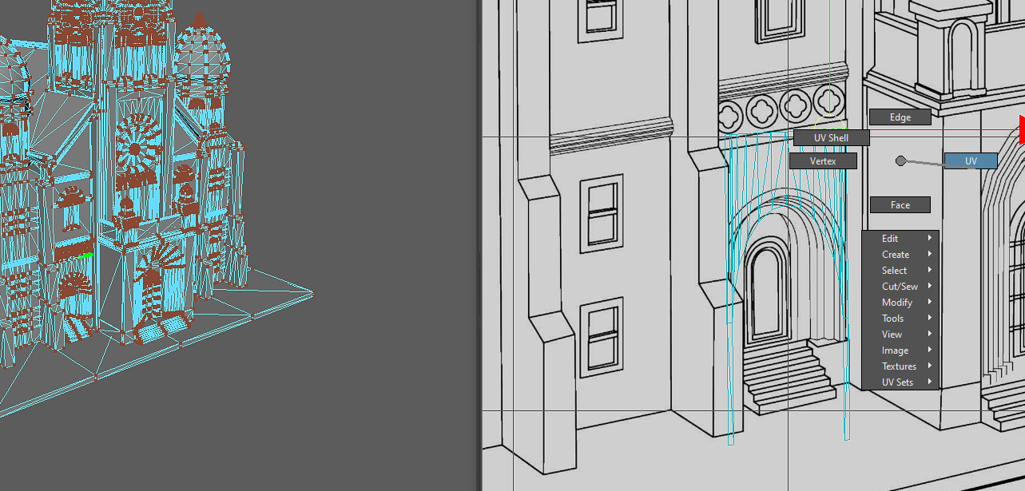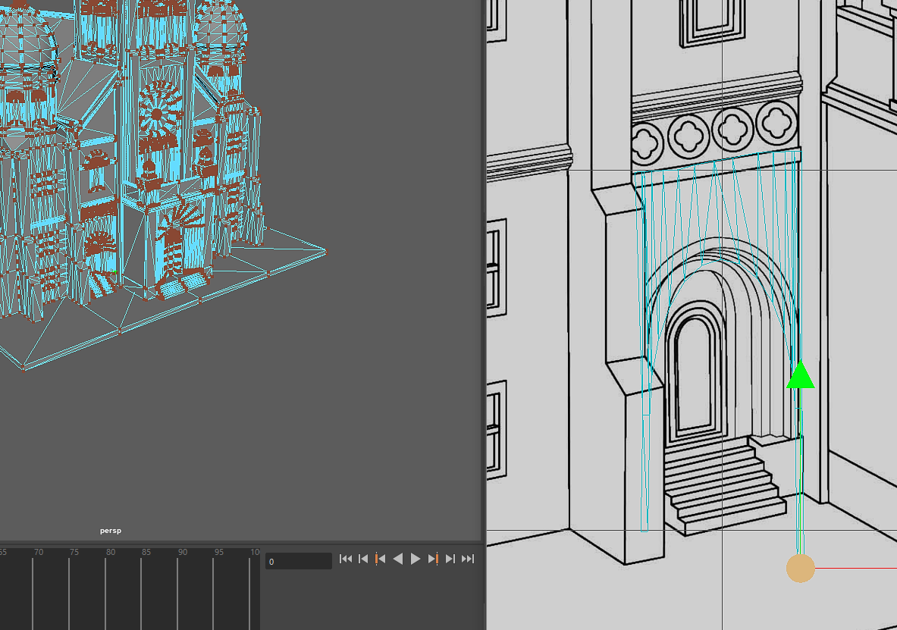

이런식으로 그림에 맞춰서 매핑을 합니다.

작업을 하면서 알아낸 몇가지 사항입니다.

1. 처음에 모델을 만들 때 조각은 되도록 연결되어있는것이 좋습니다. UV조각이 디테일 하다고 해서 컬러링이 잘 되는건 아니고, 결국에 매핑을 얼마나 잘했냐에 따라 컬러링 디테일이 결정됩니다. 되려 연결이 잘 되어있는 것이 위화감없이 컬러링 진행하기 편하고, 조각이 필요하면 분할해서 사용하면 됩니다.
2. 타겟이미지에서 표현할 수가 없어, **그림상에서 보이지 않는 면은 할 필요는 없습니다**.

(반대로 말하면, 전면에 배치해야하는 **360도 모델이 불가능한 이유입니다**.) 안보이는 면은적당한곳에 UV 조각을 몰아서 배치해두시면 됩니다.

1. 저는 9분할을 나누어 적당한 곡률로 배치하는 Lattice 기능을 유용하게 사용하였습니다. 작업툴에 동일한 기능이 있다면, 유용하게 사용하시기 바랍니다.

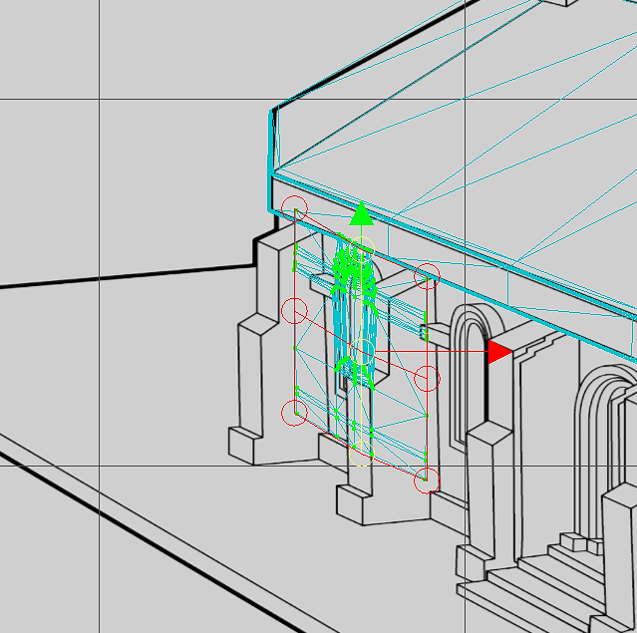

6. Vuforia 라이선스 등록

뷰포리아의 기능은 유료 라이선스를 필요로 합니다.. AR Coloring을 뷰포리아로 작업했던 이유는 유니티에서 무료로 제공하는 AR 파운데이션은 현재도 제대로 정립이 안되 기능이 불완전하여 Coloring에는 지원하는 방법이 없어 부득이 뷰포리아로 진행했음을 알려드립니다.

수익에 따라 다르다고 하니 적당한 라이선스를 취득하시길 바랍니다

**최초개발자의 계정은, 2022년 1월 1일을 기점으로 파기하겠습니다.**

이에 사업체에서 계정을 등록하여 사용하실 수 있도록, 매뉴얼을 제작하오니 참고하시기 바랍니다.

해당 내용은 영문으로 작성되어있어 부득이 한국인 개인개발자의 블로그를 참조하였습니다.

<https://eunjin3786.tistory.com/318>

1. 뷰포리아에 가입을 진행합니다.
2. 라이선스 취득 버튼을 누릅니다.

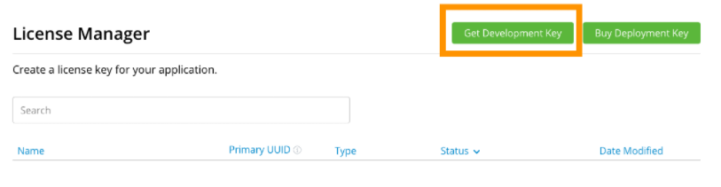

1. 프로젝트 이름을 작성하고, Confirm을 누릅니다.

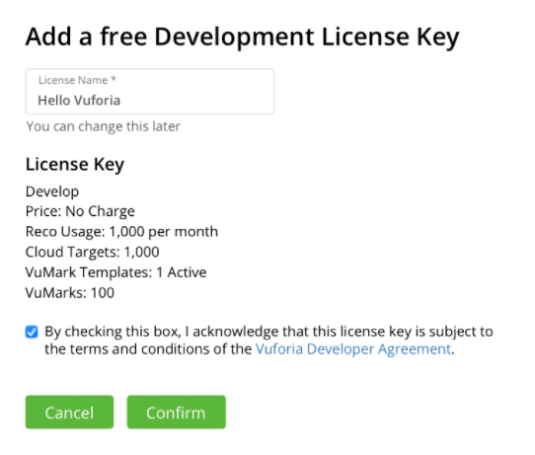

1. 생성된 프로젝트를 클릭합니다.

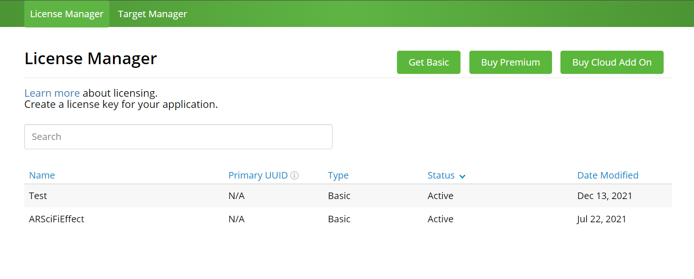

1. 프로젝트의 라이선스를 복사합니다.

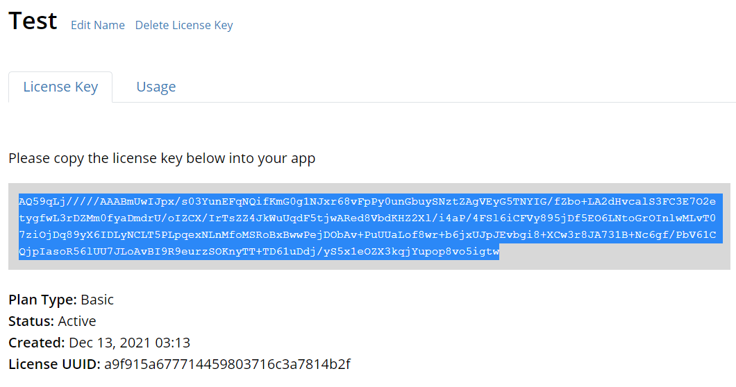

1. 뷰포리아 설정으로 들어갑니다. (간단하게 기존 프로젝트의 AR Camera로 들어갈 수 있습니다.)

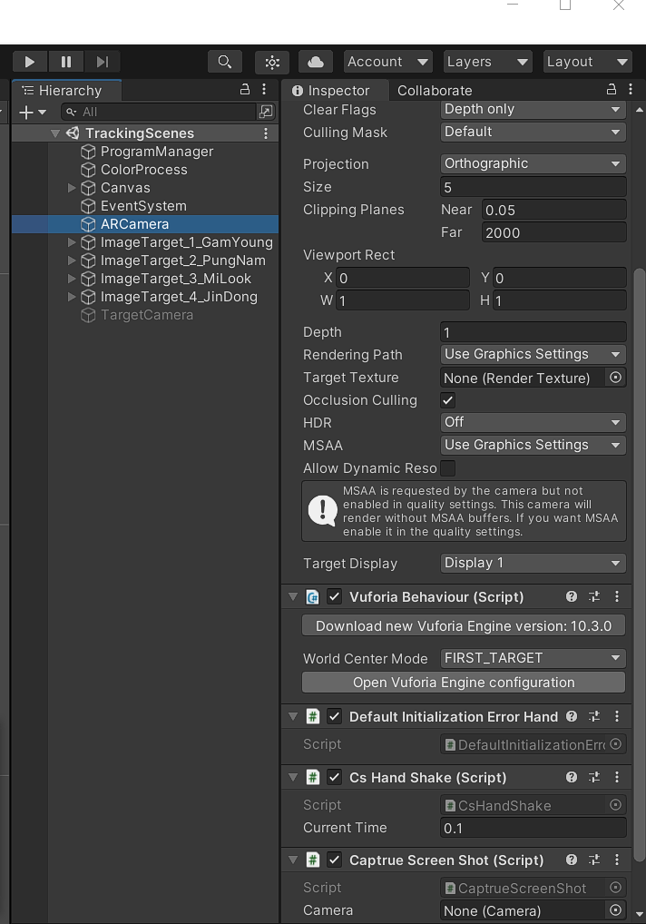

1. 라이선스키를 등록합니다. 이제 정상 동작하는지 확인합니다.

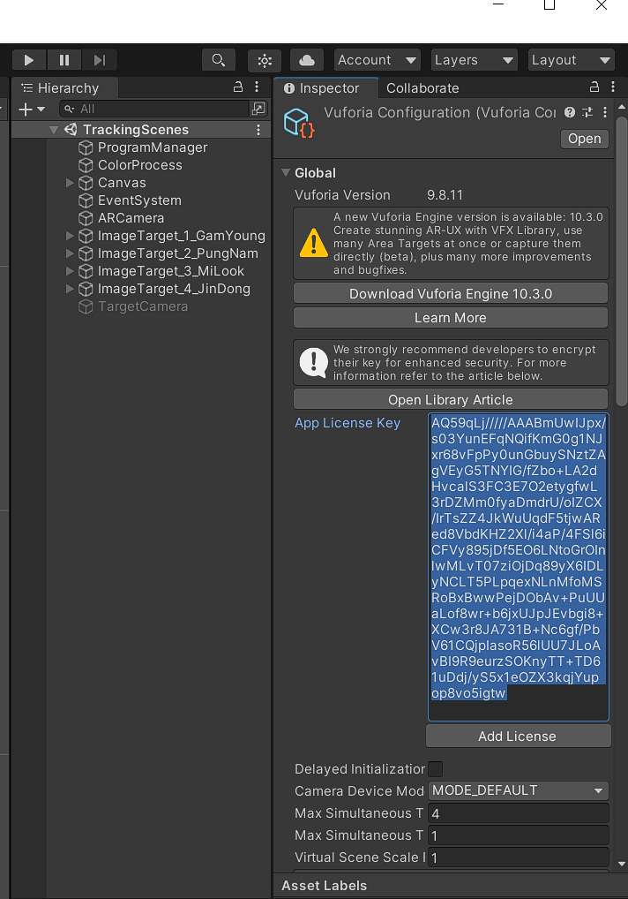

7. 기타

스크립트의 관련된 내용은 주석으로 처리하였습니다.

자세한 내용은 Asset/Script의 1_TutorialScene, 2_TrackingScene의 폴더 내부에 스크립트를 참고하시기 바랍니다.

